BỘ TÀI CHÍNH
TRƯỜNG ĐẠI HỌC TÀI CHÍNH – MARKETING
KHOA KHOA HỌC DỮ LIỆU


ĐỒ ÁN MÔN HỌC
LẬP TRÌNH C#.NET CƠ BẢN
ĐỀ TÀI
GAME CỜ CÁ NGỰA
Giảng viên hướng dẫn: Th.S Nguyễn Thanh Trường
Sinh viên thực hiện: Võ Huỳnh Ngọc Trâm
Mã lớp học phần: 2521101169302
Tp.Hồ Chí Minh, ngày 19 tháng 7 năm 2025

BỘ TÀI CHÍNH
TRƯỜNG ĐẠI HỌC TÀI CHÍNH – MARKETING
KHOA KHOA HỌC DỮ LIỆU

ĐỒ ÁN MÔN HỌC
LẬP TRÌNH C#.NET CƠ BẢN
Đề tài
GAME CỜ CÁ NGỰA
Giảng viên hướng dẫn: Th.S Nguyễn Thanh Trường
Sinh viên thực hiện: Võ Huỳnh Ngọc Trâm
MSSV: 2321004110
Mã lớp học phần: : 2521101169302

Tp.Hồ Chí Minh, ngày 19 tháng 7 năm 2025

NHẬN XÉT VÀ ĐÁNH GIÁ CỦA GIẢNG VIÊN
Nhận xét và đánh giá của giảng viên hướng dẫn(chấm 1)  Điểm số:  Điểm chữ:  Ngày......../........../2025  Ký tên(ghi rõ họ tên) | Nhận xét và đánh giá của giảng viên hướng dẫn(chấm 2)  Điểm số:  Điểm chữ:  Ngày......../........../2025  Ký tên(ghi rõ họ tên)

LỜI CẢM ƠN
Sự thành công luôn gắn liền với những sự hỗ trợ và giúp đỡ dù ít hay nhiều đến từ người khác. Trong suốt thời gian bắt đầu môn học đến nay, em đã nhận được rất nhiều sự quan tâm và giúp đỡ của thầy.
Cùng với lòng biết ơn sâu sắc nhất, em xin gửi lời cảm ơn đến thầy Nguyễn Thanh Trường – Giảng viên bộ môn Lập trình C#.NET cơ bản đã tận tâm hướng dẫn chúng em qua từng buổi học trên lớp. Thầy luôn tạo điều kiện thuận lợi cho em hoàn thành tốt đề tài, luôn giải đáp các thắc mắc, góp ý và sửa chữa những phần còn thiếu sót trong quá trình thực hiện đề tài để bài làm đạt được kết quả tốt nhất. Nếu không có những lời hướng dẫn của thầy thì em nghĩ đồ án môn học lần này của em sẽ rất khó để hoàn thiện được. Một lần nữa, em xin chân thành cảm ơn thầy đã tận tình hỗ trợ em hoàn thành bài đồ án.
Tuy nhiên, do thời gian thực hiện và kinh nghiệm còn hạn chế nên không thể tránh khỏi những thiếu sót trong bài làm. Em rất mong nhận được ý kiến, nhận xét của thầy để em có thể bổ sung, hoàn thiện kiến thức của bản thân hơn.
Cuối cùng,em xin kính chúc thầy vạn sự như ý, sức khỏe dồi dào và thành công trong sự nghiệp cao quý để tiếp tục cống hiến và đào tạo ra các thế hệ sinh viên tiếp theo. Em xin chân thành cảm ơn!
TP Hồ Chí Minh, tháng 07 năm 2025
Sinh viên thực hiện

Võ Huỳnh Ngọc Trâm

DANH MỤC TỪ VIẾT TẮT

STT | Từ viết tắt | Ý nghĩa
1 | CNTT | Công nghệ thông tin
2 | IDE | Integrated development environment
3 | ERD | Entity – Relationship Diagram
4 | BFD | Business Function Diagram
5 | DFD | Data-flow Diagram

DANH MỤC THUẬT NGỮ ANH - VIỆT

STT | Thuật ngữ Tiếng Anh | Ý nghĩa
1 | Game | Trò chơi
2 | Score | Điểm
3 | New Game | Trò chơi mới
4 | Information | Thông tin
5 | How to play | Cách chơi
6 | Sound | Âm thanh
7 | Exit | Thoát
8 | Random | Ngẫu nhiên
9 | Game Over | Trò chơi kết thúc
10 | App | Ứng dụng

DANH MỤC HÌNH ẢNH
Hình 1-1: Minh hoạ Game Cờ Cá Ngựa 3
Hình 1-2: Minh hoạ cách chơi Game Cờ Cá Ngựa 4
Hình 2-1: Giao diện phần mềm MS Visual Studio 18
Hình 2-2: Giao diện phần mềm MS Visio 20
Hình 3-1: Sơ đồ chức năng Game Cờ Cá Ngựa 26
Hình 3-2: Luồng xử lý trò chơi 28
Hình 3-3: Sơ đồ tổng quát Game Cờ Cá Ngựa 32
Hình 3-4: Sơ đò thuật toán di chuyển 34
Hình 3-5: Sơ đồ thuật toán tung xúc xắc 35
Hình 3-6: Sơ đồ thuật toán xử lý ăn quân 37
Hình 3-7: Sơ đồ thuật toán ra khỏi nhà 39
Hình 3-8: Sơ đồ thuật toán kiểm tra về đích 41
Hình 3-9: Sơ đồ thuật toán xử lý lượt chơi 43
Hình 3-10: Sơ đồ thuật toán kiểm tra kết thúc trò chơi 46
Hình 3-11: Sơ đồ thuật toán tạo chức năng xem hướng dẫn chơi 48
Hình 3-12: Sơ đồ thuật toán tạo ván chơi mới khi người chơi chơi thua 50
Hình 3-13: Sơ đồ thuật toán tạo ván chơi mới khi người chơi muốn chơi lại 51
Hình 3-14: Sơ đồ thuật toán tạo chức năng thoát Game khi chơi thua 53
Hình 3-15: Sơ đồ thuật toán tạo chức năng thoát Game khi chiến thắng 54
Hình 3-16: Sơ đồ thuật toán tạo chức năng thoát Game khi người chơi muốn thoát 55
Hình 4-1: Giao diện khởi động Game Cờ Cá Ngựa 73
Hình 4-2: Giao diện chính của Game Cờ Cá Ngựa 75
Hình 4-3: Giao diện Game tung xúc xắc số 6 để ra quân 76
Hình 4-14: Giao diện Menu 78
Hình 4-15: Chọn chức năng Start 79
Hình 4-16: Giao diện sau khi chọn chức năng Start 80
Hình 4-24: Chọn chức năng Exit 81

DANH MỤC BẢNG
Bảng 3.1: Dữ liệu âm thanh 64
Bảng 3.2: Thông số chức năng 68
Bảng 3.3: Thông số chức năng New Game 70
Bảng 3.4: Thông số chức năng Information 71
Bảng 3.5: Thông số chức năng How to play 72
Bảng 3.6: Thông số chức năng Exit 72

MỤC LỤC

CHƯƠNG 1: TỔNG QUAN VỀ ĐỀ TÀI 1
1.1. Lý do hình thành đề tài 1
1.2. Giới thiệu về Game 2
1.2.1 Giới thiệu sơ lược về trò chơi Cờ Cá Ngựa 2
1.2.2 Cách chơi Game Cờ Cá Ngựa 3
1.3. Mục tiêu và nội dung nghiên cứu 5
1.3.1 Mục tiêu nghiên cứu 5
1.3.2 Nội dung nghiên cứu 5
1.4. Đối tượng và phạm vi đề tài 5
1.4.1 Đối tượng nghiên cứu 5
1.4.2 Phạm vi đề tài 5
1.5. Phương pháp nghiên cứu 6
1.6. Dự kiến kết quả đạt được 6
CHƯƠNG 2: CƠ SỞ LÝ THUYẾT 7
2.1. Đặt vấn đề 7
2.2. Tổng quan về thuật toán 8
2.2.1 Giới thiệu về thuật toán: 8
2.2.2 Ý tưởng về thuật toán: 9
2.2.2.1. Luật chơi cơ bản: 9
2.2.2.2. Thuật toán tung xúc xắc và xử lý lượt đi: 9
2.2.2.3. Thuật toán di chuyển quân cờ trong Game Cờ Cá Ngựa: 11
2.2.2.4. Thuật toán kiểm tra trạng thái trò chơi: 11
2.2.2.5. Thuật toán tính điểm: 12
2.2.2.6. Thuật toán xử lý di chuyển và hợp nhất quân cờ: 12
2.2.2.7. Thuật toán xử lý quân cờ bị đá và trở về chuồng 13
2.2.2.8. Thuật toán tạo chức năng tắt/bật âm thanh 14
2.2.2.9. Chiến lược chơi 14
2.2.3 Nhận xét về thuật toán: 16
2.2.3.1 Ưu điểm: 16
2.2.3.2 Nhược điểm: 17
2.2.3.3 Cơ hội cải tiến 17
2.3. Công cụ hỗ trợ 18
2.3.1 Phần mềm Microsoft Visual Studio 18
2.3.1.1. Giới thiệu: 18
2.3.1.2. Tính năng nổi bật 18
2.3.2 Phần mềm Microsoft Visio 19
2.3.2.1. Giới thiệu 19
2.3.2.2. Tính năng nổi bật: 20
CHƯƠNG 3: PHÂN THÍCH THUẬT TOÁN 22
3.1. Khảo sát hiện trạng 22
3.1.1 Thông tin chung 22
3.1.2 Nội dung khảo sát 22
3.1.3 Hướng triển khai đề tài theo kết quả khảo sát: 23
3.2. Yêu cầu của phần mềm. 23
3.2.1 Yêu cầu chơi 23
3.2.2 Giao diện. 24
3.2.2.1. Tính thuận tiện: 24
3.2.2.2. Hình ảnh: 24
3.2.2.3. Tính sinh động: 24
3.2.2.4. Giao diện: 24
3.2.3 Tương tác nhanh: 25
3.3. Phân tích thuật toán 26
3.3.1 Xây dựng các Module 26
3.3.1.1. Sơ đồ chức năng trò chơi 26
3.3.1.2. Luồng xử lý trò chơi 28
3.3.1.3. Các sơ đồ thuật toán 29
a) Sơ đồ tổng quan 29
b) Sơ đồ thuật toán di chuyển quân cờ 33
c) Sơ đồ thuật toán tung xúc xắc tạo ra giá trị ngẫu nhiên từ 1 đến 6 35
d) Sơ đồ thuật toán xử lý ăn quân 36
e) Sơ đồ thuật toán ra khỏi nhà 39
f) Sơ đồ thuật toán kiểm tra về đích 40
g) Sơ đồ thuật toán xử lý lượt chơi 43
g)Sơ đồ thuật toán kiểm tra kết thúc trò chơi 46
h)Sơ đồ thuật toán tạo chức năng xem hướng dẫn chơi 47
i)Sơ đồ thuật toán tạo chức năng ván chơi mới 49
k) Sơ đồ thuật toán tạo chức năng thoát trò chơi 52
3.3.2 Thuật toán xây dựng Game Cờ Cá Ngựa 56
3.3.2.1. Game Cờ Cá Ngựa 56
3.3.2.2. Hàm StartGame 56
3.3.2.3. Hàm RollDice 57
3.3.2.4. Hàm CanMoveOutOfHome(PlayerIndex) 58
3.3.2.5. Hàm MoveOutOfHome(playerID) 59
3.3.2.6. Hàm SelectPieceToMove(playerID) 59
3.3.2.7. Hàm MovePiece(playerID, pieceID, steps) 60
3.3.2.8. Hàm CheckEat(playerID, newPosition) 61
3.3.2.9. Hàm CheckFinish(playerID, pieceID) 61
3.3.2.10. Hàm CheckWin() 62
3.3.2.11. Một số chức năng trong Form 63
a) NewGame 63
b) Exit 63
c) Sound 63
d) How to play 63
3.3.3 Dữ liệu trong phần mềm 64
3.3.4 Thiết kế giao diện trò chơi 65
3.3.4.1. frmMain - Form chính: 65
Khu vực bàn cờ 65
Các thành phần được xây dựng trên form chính 65
Khu vực điểm số (Score) 66
3.3.4.2. frmOption - Form phụ: 69
3.3.4.3. Thiết kế âm thanh 72
CHƯƠNG 4: HIỆN THỰC CHƯƠNG TRÌNH 73
4.1. Khởi động chương trình 73
4.2. Thao tác với chương trình 75
4.2.1 Thao tác Tung xúc xắc 75
4.2.2 Di chuyển Ra quân 75
4.2.3. Di chuyển quân cờ 76
4.2.3. Di chuyển Đá quân (ăn quân) 77
4.2.4. Di chuyển Lên chuồng 77
4.3. Lựa chọn các chức năng 77
4.3.1 Lựa chọn chức năng New Game 78
4.3.2 Lựa chọn chức năng Information 80
4.3.3 Lựa chọn chức năng How to play 81
4.3.4 Lựa chọn chức năng Sound 81
4.3.5 Lựa chọn chức năng Exit 81
4.4. Kết thúc chương trình. 82
CHƯƠNG 5: KẾT LUẬN 82
5.1. Kết quả đạt được 82
5.2. Hạn chế 84
5.3. Hướng nghiên cứu tiếp theo 84
TÀI LIỆU THAM KHẢO 85

CHƯƠNG 1: TỔNG QUAN VỀ ĐỀ TÀI

1.1. Lý do hình thành đề tài
Ngày nay, công nghệ thông tin không ngừng phát triển và đóng vai trò rất quan trọng trong mọi mặt của đời sống xã hội. Sự phổ biến của các thiết bị kỹ thuật số và mạng Internet đã kéo theo nhu cầu tin học hóa ở hầu hết các lĩnh vực, trong đó có ngành công nghiệp giải trí. Game – một phần không thể thiếu trong lĩnh vực này – không chỉ đơn thuần là công cụ giải trí mà còn giúp người chơi rèn luyện tư duy logic, tăng khả năng tập trung, xử lý tình huống nhanh nhạy và nâng cao khả năng tương tác. Một trong những trò chơi dân gian quen thuộc và được nhiều người yêu thích là Cờ Cá Ngựa. Đây là trò chơi mang tính chiến thuật nhẹ nhàng, phù hợp với nhiều độ tuổi và thường mang lại không khí vui vẻ trong những buổi tụ họp bạn bè hay gia đình.
Trong thời đại công nghệ, việc chuyển thể các trò chơi truyền thống như Cờ Cá Ngựa thành game điện tử là một hướng đi thiết thực, vừa góp phần gìn giữ văn hóa dân gian, vừa giúp game tiếp cận với nhiều người hơn thông qua nền tảng số. Với những kiến thức đã được học trong môn Lập trình C#.Net cơ bản, em nhận thấy ngôn ngữ C# là công cụ phù hợp để lập trình trò chơi này, vì cú pháp rõ ràng, thư viện phong phú và dễ tích hợp với Windows Forms trong .NET Framework. Việc lập trình game Cờ Cá Ngựa bằng C# giúp em rèn luyện kỹ năng xử lý sự kiện, thao tác với giao diện đồ họa và tổ chức cấu trúc chương trình một cách hợp lý.
Xuất phát từ những lý do đó, em đã chọn thực hiện đề tài "Game Cờ Cá Ngựa" cho đồ án môn học. Mục tiêu là xây dựng một phiên bản game đơn giản, thân thiện với người dùng, đồng thời thử nghiệm việc bổ sung một số tính năng mới để trò chơi trở nên hấp dẫn và hiện đại hơn, phù hợp với nhu cầu giải trí ngày nay. Đây là cơ hội tốt để em vận dụng những gì đã học vào thực tế, đồng thời nâng cao kỹ năng lập trình trong môi trường Windows sử dụng ngôn ngữ C#.

1.2. Giới thiệu về Game

1.2.1 Giới thiệu sơ lược về trò chơi Cờ Cá Ngựa
Cờ Cá Ngựa là một trò chơi mang tính chiến thuật nhẹ nhàng, có tính giải trí cao và phù hợp với nhiều đối tượng người chơi, từ trẻ nhỏ đến người lớn. Trò chơi có thể dễ dàng tham gia ở bất kỳ đâu và bất kỳ lúc nào, rất tiện lợi cho việc giải trí trong thời gian rảnh rỗi hoặc khi cần thư giãn đầu óc.
Nguồn gốc của Cờ Cá Ngựa bắt nguồn từ trò chơi Pachisi truyền thống của Ấn Độ, sau đó được cải tiến và phổ biến rộng rãi tại nhiều quốc gia dưới nhiều hình thức khác nhau. Tại Việt Nam, Cờ Cá Ngựa được xem là một trò chơi gắn liền với tuổi thơ của nhiều thế hệ, thường xuất hiện trong các buổi sinh hoạt tập thể hay những dịp sum họp gia đình.
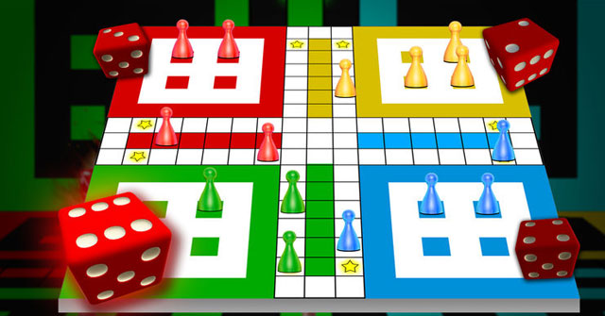

Hình 1-1: Minh hoạ Game Cờ Cá Ngựa
Về lối chơi, mỗi người chơi điều khiển một nhóm quân với mục tiêu là đưa tất cả quân về chuồng an toàn. Việc tung xúc xắc để quyết định nước đi tạo ra yếu tố ngẫu nhiên, nhưng vẫn đòi hỏi người chơi phải có chiến lược trong từng bước di chuyển. Trò chơi giúp người chơi suy luận, dự đoán tình huống và phản xạ nhanh trước các thay đổi trên bàn cờ.
Một số lợi ích khi chơi Cờ Cá Ngựa:
- Giúp phát triển kỹ năng quan sát và xử lý tình huống.
- Tăng cường khả năng phản xạ và sự kiên nhẫn.
- Tạo không khí vui vẻ, gắn kết bạn bè và gia đình.

1.2.2 Cách chơi Game Cờ Cá Ngựa
Trong mỗi lượt chơi của Game Cờ Cá Ngựa, người chơi sẽ thực hiện thao tác tung xúc xắc để xác định số bước di chuyển cho một trong các quân cờ của mình. Việc tung được số 6 sẽ cho phép người chơi đưa quân cờ ra khỏi nhà và tiếp tục được chơi thêm một lượt. Các quân cờ sẽ di chuyển theo chiều kim đồng hồ dựa trên kết quả của xúc xắc và theo đúng lộ trình đã định sẵn trên bàn cờ.
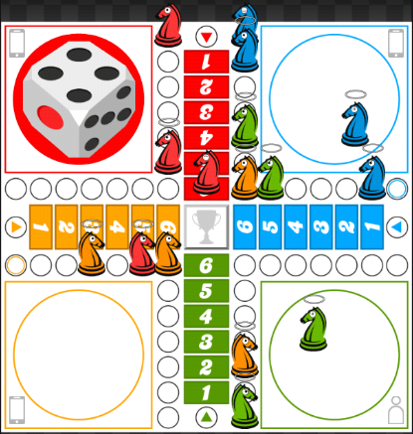

Hình 1-2: Minh hoạ cách chơi Game Cờ Cá Ngựa
Trong quá trình chơi, nếu một quân cờ của người chơi rơi đúng vào vị trí mà có quân của đối thủ đang đứng, thì quân của đối thủ sẽ bị "đá" về nhà và phải bắt đầu lại từ đầu. Điều này tạo ra yếu tố cạnh tranh và chiến thuật khi người chơi cần tính toán kỹ lưỡng để vừa bảo vệ quân của mình, vừa tìm cơ hội gây bất lợi cho đối phương.
Người chơi giành chiến thắng khi toàn bộ 4 quân cờ của mình được di chuyển trọn vẹn một vòng bàn cờ và về đúng đích theo quy định. Trò chơi sẽ kết thúc khi có người hoàn thành trước, các người chơi còn lại sẽ được xếp hạng theo tiến độ di chuyển của quân cờ.
Việc mô phỏng Game Cờ Cá Ngựa bằng lập trình không chỉ giúp sinh viên hiểu sâu hơn về tư duy xử lý luồng chơi, thuật toán ngẫu nhiên (random) và quản lý trạng thái trò chơi, mà còn là cơ hội để áp dụng các kiến thức về giao diện người dùng, lập trình sự kiện và điều khiển logic trong môi trường C#.

1.3. Mục tiêu và nội dung nghiên cứu

1.3.1 Mục tiêu nghiên cứu

Mục tiêu chính của đề tài là xây dựng và hoàn thiện một phiên bản Game Cờ Cá Ngựa chạy trên nền tảng C#. Qua đó, sinh viên có thể nắm rõ quy trình thiết kế và lập trình một trò chơi từ khâu xử lý logic, tương tác người dùng đến giao diện đồ họa. Bên cạnh việc tái hiện đầy đủ cách chơi truyền thống, đề tài còn hướng đến việc cải tiến và bổ sung thêm một số chức năng mới nhằm tăng tính hấp dẫn và cải thiện trải nghiệm người chơi so với những phiên bản cũ.

1.3.2 Nội dung nghiên cứu
Cơ sở lý thuyết.
Phân tích thuật toán.
Hiện thực chương trình.
Kết luận.

1.4. Đối tượng và phạm vi đề tài

1.4.1 Đối tượng nghiên cứu
- Game Cờ Cá Ngựa.
- Ngôn ngữ lập trình C#.Net cơ bản.

1.4.2 Phạm vi đề tài
Nghiên cứu về lập trình hướng đối tượng trong C# về game Cờ Cá Ngựa.

1.5. Phương pháp nghiên cứu
- Tìm hiểu, tham khảo tài liệu để củng cố kiến thức cơ bản về môn lập trình C#.Net cơ bản.
- Tham khảo các trang Web về lập trình C# liên quan đến Game Cờ Cá Ngựa.
- Tham khảo ý kiến của giảng viên.
- Khảo sát và thu thập thông tin từ các tài liệu và cơ sở dữ liệu có liên quan.
- Nghiên cứu tài liệu và các lý thuyết cần thiết để xây dựng Game Cờ Cá Ngựa.
- Phân tích và thiết kế chương trình phù hợp theo mục tiêu đã đề ra.

1.6. Dự kiến kết quả đạt được
- Xây dựng được chương trình của game Cờ Cá Ngựa.
- Xây dựng được giao diện dễ nhìn và dễ kiểm soát.
- Xây dựng được một số tính năng mới.
- Hoàn thành đồ án đề tài “Game Cờ Cá Ngựa”.

CHƯƠNG 2: CƠ SỞ LÝ THUYẾT

2.1. Đặt vấn đề
Mô tả bài toán
Game Cờ Cá Ngựa là một trò chơi mang tính chiến thuật nhẹ nhàng, thường được chơi theo lượt giữa các người chơi với mục tiêu là đưa tất cả các quân cờ của mình về chuồng càng sớm càng tốt. Đây là trò chơi giải trí quen thuộc, vừa đơn giản, vừa mang tính đối kháng, giúp người chơi phát triển khả năng tư duy, phản xạ và quản lý tình huống trong từng nước đi.
Bài toán đặt ra là làm sao để áp dụng kiến thức lập trình đã học, đặc biệt là trong môi trường C# và Windows Forms, để thiết kế và phát triển một phiên bản số hoá của Game Cờ Cá Ngựa. Điều này đòi hỏi sinh viên không chỉ hiểu rõ quy tắc chơi, mà còn cần biết cách xử lý thuật toán ngẫu nhiên, điều khiển tương tác người dùng và xây dựng giao diện trực quan.
Đầu tiên, cần xây dựng bàn cờ dưới dạng một lưới các vị trí mà quân cờ sẽ di chuyển theo thứ tự định sẵn. Tiếp theo là xử lý logic liên quan đến xúc xắc, tính toán bước đi, kiểm tra va chạm giữa các quân và xử lý các tình huống như "đá" quân đối thủ về chuồng. Giao diện chương trình cần có đầy đủ các thành phần như: khu vực hiển thị bàn cờ, quân cờ của từng người chơi, nút tung xúc xắc, điểm số, trạng thái lượt chơi và các nút điều khiển (bắt đầu, chơi lại, thoát game...).
Để tạo cảm giác sinh động, trò chơi có thể tích hợp thêm hiệu ứng âm thanh mỗi khi tung xúc xắc, di chuyển quân cờ, hoặc có hành động đặc biệt như về đích hay đánh bật quân khác. Điều này không chỉ giúp tăng tính hấp dẫn cho game, mà còn tạo được trải nghiệm thân thiện và cuốn hút hơn đối với người chơi.
Tóm lại, đây là một bài toán mang tính thực hành cao, giúp sinh viên rèn luyện khả năng tư duy thuật toán, xử lý giao diện đồ họa và tương tác người dùng trong môi trường lập trình C#. Việc phát triển Game Cờ Cá Ngựa không chỉ giúp củng cố kiến thức lập trình đã học, mà còn nâng cao kỹ năng thiết kế phần mềm theo hướng trực quan và hướng đối tượng, phục vụ tốt cho công việc thực tế sau này.

2.2. Tổng quan về thuật toán

2.2.1 Giới thiệu về thuật toán:
Thuật toán trong Game Cờ Cá Ngựa tập trung chủ yếu vào việc mô phỏng quá trình di chuyển của quân cờ dựa trên kết quả tung xúc xắc, điều khiển lượt chơi giữa các người chơi, xử lý va chạm giữa các quân cờ, và kiểm tra điều kiện chiến thắng. Trò chơi diễn ra trên một bàn cờ hình chữ nhật với các vị trí được định sẵn, tạo thành một vòng di chuyển cố định.
Mỗi lượt chơi bắt đầu bằng việc tung xúc xắc, kết quả ngẫu nhiên (từ 1 đến 6) sẽ quyết định số bước mà người chơi có thể đi cho một trong các quân cờ đang có. Nếu xúc xắc ra số 6, người chơi được quyền đưa quân mới ra khỏi nhà và tiếp tục lượt chơi. Khi quân cờ di chuyển đến vị trí có quân của đối thủ, quân đối phương sẽ bị “ăn” và đưa về lại vị trí xuất phát.
Điều quan trọng trong thuật toán là cần quản lý trạng thái của từng quân cờ (đang trong chuồng, đang di chuyển, về đích), xác định đường đi cho từng người chơi sao cho không bị chồng lấn sai quy định, và xử lý việc chuyển lượt tự động. Bên cạnh đó, còn cần xây dựng logic xác định điều kiện chiến thắng, tức là khi toàn bộ 4 quân cờ của một người chơi đã về đến đích an toàn.
Điểm thú vị của bài toán nằm ở việc sử dụng hàm random để mô phỏng xúc xắc và cách tổ chức luồng điều khiển trong game sao cho mượt mà, dễ hiểu. Các tính năng phụ như hiển thị điểm, thông báo chiến thắng hoặc âm thanh cũng có thể được thêm vào để làm cho trò chơi sinh động và thu hút hơn.
Tóm lại, thuật toán của Game Cờ Cá Ngựa là sự kết hợp giữa xử lý logic theo lượt, tính toán đường đi, và quản lý trạng thái trò chơi. Đây là một bài toán phù hợp để thực hành kỹ năng lập trình hướng đối tượng, xử lý sự kiện và phát triển phần mềm có tính tương tác cao trong môi trường C#.

2.2.2 Ý tưởng về thuật toán:

2.2.2.1. Luật chơi cơ bản:
- Trò chơi diễn ra trên một bàn cờ hình vuông, có các ô được đánh dấu theo lộ trình di chuyển theo chiều kim đồng hồ.
- Mỗi người chơi điều khiển 4 quân cờ có màu sắc riêng biệt. Ban đầu, các quân cờ được đặt trong “chuồng” và chỉ được ra khỏi chuồng khi tung xúc xắc được số 6.
- Người chơi lần lượt tung xúc xắc để quyết định số bước di chuyển của một quân cờ đang ở ngoài bàn. Nếu xúc xắc ra số 6, người chơi sẽ được đi thêm một lượt nữa.
- Khi quân cờ di chuyển đến đúng vị trí có quân của đối thủ, quân của đối thủ sẽ bị đưa trở về nhà.
- Quân cờ chỉ có thể về chuồng khi đã đi hết một vòng bàn cờ và di chuyển chính xác theo các bước quy định vào khu vực kết thúc.
- Mục tiêu của trò chơi là đưa cả 4 quân cờ của mình về chuồng trước các đối thủ khác để giành chiến thắng.

2.2.2.2. Thuật toán tung xúc xắc và xử lý lượt đi:
• Xác định lượt chơi và tung xúc xắc
Ở mỗi lượt, chương trình sẽ kiểm tra xem người chơi nào đang đến lượt.
Sử dụng hàm random để tạo ra một số nguyên ngẫu nhiên trong khoảng từ 1 đến 6, đóng vai trò như giá trị xúc xắc.
Kết quả này sẽ quyết định số bước mà một quân cờ được phép di chuyển trên bàn cờ.
• Xử lý đưa quân ra khỏi chuồng
Nếu người chơi tung được số 6 và còn quân đang ở trong chuồng, quân đó sẽ được đưa ra ô bắt đầu.
Nếu không còn quân trong chuồng, thì người chơi được chọn một quân đang trên bàn để di chuyển thêm 6 bước.
Nếu không tung được số 6, người chơi chỉ được chọn các quân đang ở ngoài để di chuyển theo số bước tương ứng.
• Kiểm tra va chạm
Khi quân cờ đến một vị trí mà đang có quân của người chơi khác đứng, thì quân đó sẽ bị đánh bật về nhà, trừ trường hợp đang đứng ở vùng an toàn (như các ô cùng màu với quân cờ).
Sau khi di chuyển, chương trình sẽ kiểm tra xem quân cờ có vào đúng lộ trình về chuồng không. Nếu đủ điều kiện, quân cờ sẽ vào khu vực kết thúc.
• Lặp lại quy trình
Sau mỗi lượt di chuyển, trò chơi sẽ chuyển lượt cho người tiếp theo.
Thuật toán tiếp tục kiểm tra trạng thái bàn cờ, quân cờ còn lại và điều kiện thắng. Khi một người chơi đưa đủ 4 quân cờ về chuồng, chương trình sẽ kết thúc trò chơi và thông báo kết quả.

2.2.2.3. Thuật toán di chuyển quân cờ trong Game Cờ Cá Ngựa:
Khi đến lượt, người chơi sẽ thực hiện thao tác tung xúc xắc, kết quả sẽ xác định số bước mà một quân cờ được phép di chuyển.
Quân cờ chỉ được phép di chuyển theo lộ trình cố định trên bàn cờ, theo chiều kim đồng hồ.
Nếu quân cờ đang ở nhà và kết quả xúc xắc là 6, quân đó sẽ được đưa ra vị trí bắt đầu; nếu không, chỉ các quân đã có mặt trên bàn mới được di chuyển.
Nếu trong quá trình di chuyển, quân cờ đến một ô mà đã có quân của đối thủ (không nằm trong vùng an toàn), quân đối thủ sẽ bị đánh về chuồng.
Mỗi quân cờ chỉ được di chuyển đúng số bước đã tung, không được rẽ ngang hay đi lùi.
Khi một quân hoàn thành đủ một vòng bàn cờ và đủ điều kiện để về chuồng, chương trình sẽ chuyển quân đó vào khu vực kết thúc.
Sau khi di chuyển xong, chương trình cập nhật lại trạng thái bàn cờ, chuyển lượt chơi sang người tiếp theo, và tiếp tục quy trình.

2.2.2.4. Thuật toán kiểm tra trạng thái trò chơi:
- Hệ thống sẽ theo dõi xem liệu còn quân cờ nào chưa về chuồng hay vẫn đang ở trên bàn cờ.
- Nếu vẫn còn quân cờ chưa hoàn thành vòng đi hoặc chưa về chuồng, trò chơi sẽ tiếp tục cho người chơi lượt đi tiếp theo.
- Trong quá trình kiểm tra, thuật toán sẽ xác định xem có quân cờ nào còn khả năng di chuyển dựa trên kết quả tung xúc xắc hay không.
- Trò chơi kết thúc khi có một người chơi đã đưa toàn bộ 4 quân cờ của mình về đến khu vực chuồng trước tiên, đồng nghĩa với việc người đó giành chiến thắng.
- Nếu tất cả người chơi đều không thể di chuyển thêm quân nào hoặc không thể đưa quân về chuồng, trò chơi sẽ kết thúc với kết quả hòa hoặc thua theo quy định cụ thể.

2.2.2.5. Thuật toán tính điểm:
- Điểm số trong trò chơi được xác định dựa trên các hành động di chuyển và kết quả của lượt chơi. Cụ thể, khi một quân cờ được di chuyển thành công đến một vị trí mới hoặc đá quân đối phương về nhà, người chơi sẽ được cộng điểm tương ứng.
- Mỗi lần người chơi tung xúc xắc và di chuyển quân cờ trên bàn, hệ thống sẽ ghi nhận số bước đi và kết quả di chuyển đó để tính điểm thưởng.
- Nếu quân cờ của người chơi đẩy được quân đối thủ ra khỏi bàn cờ (đá về nhà), người chơi sẽ được cộng thêm điểm thưởng dựa trên giá trị hoặc vị trí của quân bị đá.
- Sau mỗi lượt di chuyển, hệ thống cập nhật điểm số tổng của người chơi dựa trên các hành động thành công đã thực hiện trong lượt đó.
- Điểm số sẽ được hiển thị và cập nhật liên tục trên giao diện, giúp người chơi dễ dàng theo dõi tiến trình và mục tiêu đạt điểm cao hơn trong suốt quá trình chơi.

2.2.2.6. Thuật toán xử lý di chuyển và hợp nhất quân cờ:
- Người chơi sẽ điều khiển quân cờ di chuyển theo hướng xác định dựa trên kết quả tung xúc xắc hoặc lựa chọn chiến thuật. Thuật toán cần nhận biết chính xác hướng di chuyển để xử lý các bước tiếp theo.
- Quá trình kiểm tra sẽ thực hiện lần lượt các quân cờ trên bàn theo hướng di chuyển được chỉ định.
- Với từng quân cờ, thuật toán kiểm tra vị trí kế tiếp trên đường đi: nếu đó là ô trống hoặc chứa quân cờ của đối thủ, sẽ thực hiện di chuyển hoặc “đánh bật” quân đối thủ ra khỏi bàn theo đúng luật chơi.
- Sau khi các quân cờ được di chuyển hoặc hợp nhất, thuật toán tiếp tục sắp xếp lại vị trí các quân trên bàn sao cho các ô trống nằm cuối hàng hoặc cột theo hướng di chuyển, tạo điều kiện cho lượt đi tiếp theo.
- Các bước kiểm tra, di chuyển và hợp nhất được lặp lại liên tục cho đến khi không còn thay đổi nào xảy ra hoặc lượt chơi kết thúc theo quy định.

2.2.2.7. Thuật toán xử lý quân cờ bị đá và trở về chuồng
Kiểm tra vị trí đến của quân cờ
Khi người chơi di chuyển một quân cờ theo kết quả tung xúc xắc, chương trình sẽ xác định vị trí mà quân cờ sẽ đến sau khi di chuyển.
Phát hiện va chạm
Tại vị trí mới, thuật toán kiểm tra xem có quân cờ nào khác đang đứng ở đó không. Nếu là quân của đối thủ và vị trí không nằm trong vùng an toàn (ô có ký hiệu bảo vệ), thì xảy ra va chạm.
Đưa quân cờ bị đá về chuồng
Nếu xảy ra va chạm:
- Quân đối thủ sẽ bị đưa về nhà, tức là vị trí ban đầu trước khi được tung 6 để ra sân.
- Trạng thái của quân đó được cập nhật lại về "trong nhà", đồng thời xóa khỏi danh sách các quân đang di chuyển.
Cập nhật bàn cờ
- Quân cờ của người chơi sẽ được đặt tại vị trí vừa chiếm.
- Quân bị đá không còn xuất hiện trên bàn cờ nữa, chỉ hiển thị lại khi người chơi tung được 6 ở lượt sau.
Cập nhật lượt chơi và thông báo
Sau khi hoàn tất xử lý, hệ thống cập nhật lượt chơi và có thể hiển thị thông báo "Đá quân thành công!" nếu có va chạm. Nếu người chơi tung được 6, có thể được quyền đi thêm lượt.

2.2.2.8. Thuật toán tạo chức năng tắt/bật âm thanh
Trong quá trình chơi Game Cờ Cá Ngựa, âm thanh đóng vai trò hỗ trợ tương tác và tăng mức độ sinh động, giúp người chơi có trải nghiệm tốt hơn. Việc xây dựng chức năng bật/tắt âm thanh sẽ mang lại sự linh hoạt trong quá trình sử dụng. Thuật toán xử lý được đề xuất như sau:
- Âm thanh khi tung xúc xắc:
Mỗi lần người chơi thực hiện hành động tung xúc xắc, một hiệu ứng âm thanh ngắn (ví dụ: tiếng xúc xắc lăn) sẽ được phát ra để xác nhận hành động và tạo cảm giác thật hơn.
- Âm thanh khi di chuyển quân cờ:
Khi một quân cờ được di chuyển trên bàn, âm thanh nhẹ như tiếng bước chân hoặc tiếng di chuyển quân sẽ được phát để tăng tính tương tác.
- Âm thanh khi đá quân đối thủ:
Trong trường hợp người chơi đá được quân của đối thủ về nhà, hệ thống có thể phát âm thanh đặc biệt để thể hiện hành động này. Âm thanh mang tính vui vẻ hoặc hài hước để tạo cảm giác giải trí.
- Âm thanh khi về đích:
Khi một quân cờ về được chuồng cuối cùng (đích), có thể phát hiệu ứng chiến thắng như tiếng vỗ tay hoặc tiếng nhạc ngắn, giúp tạo cảm giác thành tựu cho người chơi.

2.2.2.9. Chiến lược chơi
Cờ Cá Ngựa là trò chơi chiến thuật nhẹ nhàng nhưng cũng không kém phần thử thách. Để tăng khả năng chiến thắng, người chơi cần có kế hoạch cụ thể và biết vận dụng các chiến thuật hợp lý trong từng lượt di chuyển. Dưới đây là một số chiến lược thường được áp dụng:
Ưu tiên đưa đủ quân ra bàn sớm:
- Khi tung được số 6, nên tranh thủ đưa quân cờ ra khỏi chuồng càng sớm càng tốt. Càng nhiều quân được đưa ra sân thì khả năng di chuyển linh hoạt và đá đối thủ sẽ cao hơn.
- Việc tập trung quá nhiều vào một quân có thể khiến bạn dễ bị đối thủ bắt lại.
Giữ quân ở các vị trí an toàn:
- Một số vị trí trên bàn được coi là “vùng an toàn” (ô có hình ngôi sao hoặc dấu đặc biệt). Đặt quân ở các vị trí này giúp tránh bị đá.
- Đây là chiến thuật hữu ích khi bạn cần chờ cơ hội để di chuyển chính xác vào chuồng.
Không dồn toàn bộ quân về một hướng:
- Việc tập trung tất cả quân đi sát nhau có thể khiến bạn dễ bị mất nhiều quân cùng lúc nếu gặp người chơi khác tung được số may mắn.
- Nên phân bổ vị trí các quân sao cho luôn có ít nhất một quân trong vùng di chuyển tự do.
Tận dụng cơ hội đá quân:
- Khi có cơ hội đá quân của đối thủ về chuồng, nên cân nhắc sử dụng ngay nếu không vi phạm vùng an toàn.
- Việc đá được quân của người chơi khác không chỉ làm chậm tiến độ của họ mà còn giúp bạn giành thế chủ động.
Quản lý lượt đi hợp lý khi tung được 6:
- Nếu tung được số 6, bạn có quyền đi thêm lượt. Vì vậy, cần tính toán chiến lược cẩn thận: đưa quân ra, đá đối thủ, hoặc di chuyển về chuồng tùy tình huống cụ thể.
- Đừng lạm dụng lượt đi thêm mà mất kiểm soát vị trí quân cờ.
Luyện tập và theo dõi đối thủ:
- Khi chơi nhiều, bạn sẽ quen dần với các tình huống khác nhau và rút ra được chiến thuật phù hợp theo từng ván đấu.
- Ngoài ra, nên quan sát đối thủ để đoán được bước đi tiếp theo và có phương án phản ứng phù hợp.

2.2.3 Nhận xét về thuật toán:
Các thuật toán trong Game Cờ Cá Ngựa không quá phức tạp, nhưng lại đóng vai trò quan trọng trong việc vận hành các quy tắc và tình huống xảy ra trong quá trình chơi. Dưới góc nhìn của người lập trình, các thuật toán này vừa dễ tiếp cận, vừa có tính mở rộng cao nếu biết cách khai thác. Dưới đây là một số nhận định cụ thể:

2.2.3.1 Ưu điểm:
- Cấu trúc rõ ràng, dễ triển khai:
Các thao tác như tung xúc xắc, di chuyển quân cờ, xử lý va chạm hay đá quân đều có thể lập trình bằng những cấu trúc điều kiện, vòng lặp hoặc mảng hai chiều cơ bản trong C#. Điều này phù hợp với sinh viên đang học các môn lập trình hướng đối tượng hoặc xử lý logic trên giao diện.
- Tạo sự kịch tính trong từng lượt chơi:
Yếu tố "may rủi" đến từ xúc xắc kết hợp với "chiến thuật di chuyển" tạo nên sự cân bằng giữa ngẫu nhiên và logic. Điều này giúp game hấp dẫn hơn với người chơi ở mọi lứa tuổi.
- Phù hợp để thực hành xử lý sự kiện và giao diện:
Game Cờ Cá Ngựa giúp người lập trình rèn luyện kỹ năng xử lý các sự kiện tương tác, các đối tượng di chuyển theo thời gian thực và cách cập nhật thông tin trên giao diện Windows Form hoặc WPF.

2.2.3.2 Nhược điểm:
- Phụ thuộc nhiều vào may mắn:
Mặc dù có thể tính toán đường đi, nhưng kết quả tung xúc xắc là ngẫu nhiên. Điều này đôi lúc khiến người chơi khó kiểm soát tình huống hoặc bị rơi vào trạng thái bị động.
- Thuật toán đá quân có thể gây tranh cãi:
Trong những trường hợp hai quân chạm nhau ở ranh giới vùng an toàn, việc xác định "đá được hay không" đôi khi không rõ ràng, nếu không xử lý kỹ có thể dẫn đến lỗi logic hoặc sai lệch về luật chơi.
- Giới hạn về chiều sâu chiến thuật:
Sau khi người chơi hiểu rõ các quy tắc, game có thể trở nên đơn điệu nếu không có yếu tố bất ngờ hoặc thay đổi trong luật.

2.2.3.3 Cơ hội cải tiến
- Thêm các chế độ chơi mở rộng:
Có thể phát triển phiên bản với nhiều loại bản đồ, thêm vật phẩm hỗ trợ như “đảo xúc xắc”, “nhảy ô”, hoặc thậm chí thiết lập quân cờ có kỹ năng riêng biệt để tăng tính đa dạng.
- Tích hợp AI đối thủ:
Việc phát triển trí tuệ nhân tạo để làm đối thủ tự động sẽ giúp game hấp dẫn hơn khi chơi một mình, đồng thời là bài toán thú vị để rèn luyện kỹ năng lập trình thuật toán tìm đường, đánh giá nước đi,...
- Bổ sung bảng xếp hạng và tính năng online:
Kết nối người chơi thông qua bảng xếp hạng hoặc chế độ chơi nhiều người qua mạng LAN/Internet sẽ giúp trò chơi mang tính cộng đồng và cạnh tranh cao hơn.

2.3. Công cụ hỗ trợ

2.3.1 Phần mềm Microsoft Visual Studio

2.3.1.1. Giới thiệu:
Visual Studio là hệ thống bao gồm tất cả những gì có liên quan đến phát triển ứng dụng như trình chỉnh sửa mã, thiết kế, gỡ lỗi, viết code hay chỉnh sửa thiết kế, ứng dụng một cách dễ dàng và nhanh chóng. Đây là một phần mềm hỗ trợ đắc lực đối với dân lập trình trong việc lập trình website. Visual Studio cho phép người dùng có khả năng thiết kế và trải nghiệm giao diện như khi phát triển ứng dụng.
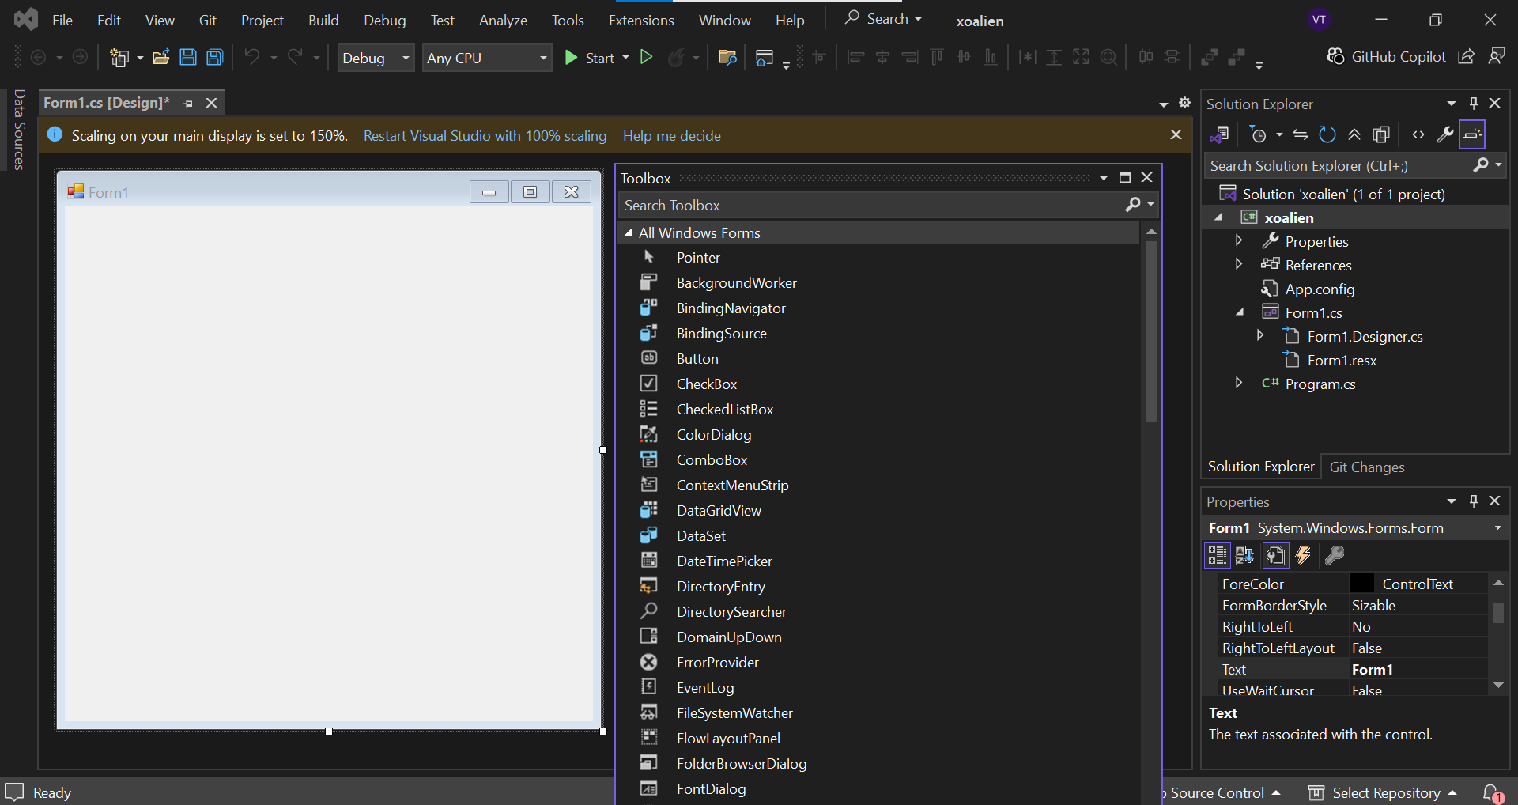

Hình 2-1: Giao diện phần mềm MS Visual Studio

2.3.1.2. Tính năng nổi bật
Là một phần mềm nổi tiếng, Microsoft Visual Studio sở hữu những tính năng nổi bật phải kể đến là:
- Hỗ trợ đa ngôn ngữ: Visual Studio hỗ trợ hơn 30 ngôn ngữ lập trình phổ biến như C#, C++, F#, Visual Basic .NET, Python, Java, JavaScript, TypeScript, và Ruby. Điều này giúp các lập trình viên có thể dễ dàng phát triển các ứng dụng cho nhiều nền tảng khác nhau.
- Môi trường phát triển tích hợp (IDE): Visual Studio cung cấp một môi trường phát triển toàn diện với đầy đủ các công cụ cần thiết cho việc lập trình, bao gồm trình soạn thảo mã, trình gỡ lỗi, trình biên dịch, trình kiểm thử đơn vị, và trình quản lý dự án.
- Gỡ lỗi: Visual Studio cung cấp trình gỡ lỗi mạnh mẽ giúp các lập trình viên xác định và sửa lỗi trong mã. Trình gỡ lỗi cho phép các lập trình viên đặt điểm ngắt, theo dõi giá trị biến, và kiểm tra từng bước mã.
- Kiểm thử đơn vị: Visual Studio tích hợp các công cụ hỗ trợ kiểm thử đơn vị giúp các lập trình viên viết và thực thi các bài kiểm thử cho từng phần nhỏ của mã. Kiểm thử đơn vị giúp đảm bảo chất lượng và độ tin cậy của mã.
- Hỗ trợ phát triển web: Visual Studio cung cấp các công cụ hỗ trợ phát triển web mạnh mẽ như ASP.NET, ASP.NET MVC, và Azure. Các công cụ này giúp các lập trình viên dễ dàng phát triển các ứng dụng web hiện đại và scalable

2.3.2 Phần mềm Microsoft Visio

2.3.2.1. Giới thiệu
Visio là một chương trình vẽ sơ đồ thông minh giúp thể hiện bản vẽ biểu đồ, đồ thị, sơ đồ tổ chức,… một cách trực quan hơn, được tích hợp vào bộ chương trình Microsoft Office từ phiên bản 2003. Ngoài ra, nó còn cung cấp nhiều đặc tính khác khiến sơ đồ trở nên ý nghĩa, linh động và phù hợp với nhu cầu của người dùng hơn.
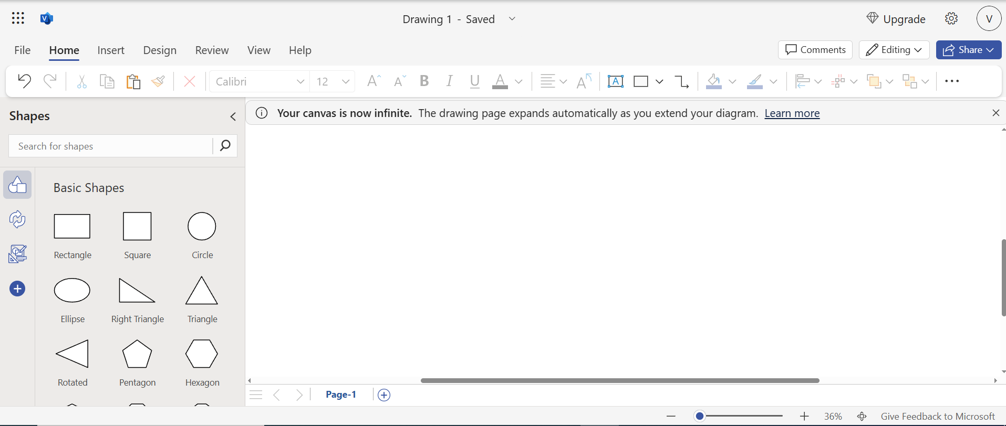

Hình 2-2: Giao diện phần mềm MS Visio
Công dụng:
Dùng để tạo các sơ đồ thông minh như:
- Sơ đồ cơ cấu tổ chức
- Lưu đồ dòng dữ liệu (DFD),
- Sơ đồ phân rã chức năng (BFD)
- Sơ đồ ERD

2.3.2.2. Tính năng nổi bật:
Một số tính năng nổi bật của phần mềm ta phải kể đến là:
- Giao diện: Trong bản sử dụng Offline, mặc dù đã bỏ biểu tượng Word, Excel, Powerpoint nhưng vẫn giữ nguyên các tính năng như save, redo, undo. Ngoài ra, các Tab được phân chia bởi dấu gạch dọc giúp người dùng dễ quan sát.
- Chia sẻ tài liệu online: người dùng không chỉ chia sẻ được sơ đồ qua các phần mềm mà còn có thể chia sẻ với bạn bè đồng nghiệp.
- Sự cộng tác: Tính năng này giúp nhiều người dùng có thể cùng lúc chỉnh sửa nội dung trên cùng một văn bản. Nhưng hiện tại tính năng này chỉ hỗ trợ trên máy tính chưa thể thực hiện trên thiết bị di động.
- Tích hợp với Skype: Tính năng hỗ trợ giao tiếp trực tiếp trong quá trình xử lý tài liệu, tích hợp trên các bản Office Online. Ngoài ra người dùng có thể nhắn tin tức thời cũng như chia sẻ màn hình hoặc đoạn chat video ngay trong văn bản.
Ngoài ra, phần mềm còn có rất nhiều tính năng khác, giúp doanh nghiệp tiết kiệm rất nhiều thời gian cũng như chi phí.

CHƯƠNG 3: PHÂN THÍCH THUẬT TOÁN

3.1. Khảo sát hiện trạng

3.1.1 Thông tin chung
Thực hiện khảo sát thông qua các nền tảng mạng xã hội như Facebook, Tiktok,
Instagram,... Các mục đánh giá trò chơi trên các App Game Cờ Cá Ngựa…
Đối tượng khảo sát: tất cả mọi lứa tuổi và giới tính.

3.1.2 Nội dung khảo sát
Nội dung khảo sát bao gồm những câu hỏi sau:
- Bạn đã chơi game Cờ Cá Ngựa bao lâu rồi?
- Bạn thường chơi game Cờ Cá Ngựa trên nền tảng nào (trực tiếp, điện thoại, máy tính, web)?
- Bạn chơi game Cờ Cá Ngựa bao nhiêu lần mỗi ngày?
- Mức độ yêu thích của bạn với game Cờ Cá Ngựa như thế nào? (Rất thích, Thích, Bình thường, Không thích)
- Điều gì bạn thích nhất về game Cờ Cá Ngựa?
- Điều gì bạn không thích về game Cờ Cá Ngựa?
- Bạn có gợi ý gì để cải thiện game Cờ Cá Ngựa không?
Thông qua các phản hồi, nhận xét và đánh giá của người chơi sau khi chơi game Cờ Cá Ngựa qua các nền tảng xã hội.
Trong quá trình khảo sát, đặc biệt chú trọng vào giới trẻ (học sinh, sinh viên).
Sau quá trình khảo sát nhận thấy, Game Cờ Cá Ngựa khá được ưa chuộng và phổ biến rộng rãi trong cộng đồng người chơi game. Tuy vậy, vẫn còn một số góp ý cho rằng trò chơi vẫn còn hạn chế về mặt tính năng, chẳng hạn như: chưa có chế độ tạo lại ván chơi mới, không thể tạm dừng giữa chừng, ... Bên cạnh đó, giao diện của một số phiên bản game hiện tại vẫn chưa thật sự hấp dẫn hoặc thân thiện với người dùng, nhất là trên thiết bị di động. Đây là những điểm mà nhóm em đã lưu ý để cải thiện trong quá trình xây dựng lại game theo hướng mới và phù hợp hơn với nhu cầu người chơi.

3.1.3 Hướng triển khai đề tài theo kết quả khảo sát:
Dựa vào kết quả thu được qua khảo sát, nắm được cơ bản về nhu cầu cũng như những thiếu sót trong các phiên bản game Cờ Cá Ngựa trước đây, từ đó tìm ra hướng giải quyết mới để cải thiện và phát triển thêm các tính năng, giao diện mới phù hợp với nhiều người chơi hơn.

3.2. Yêu cầu của phần mềm.

3.2.1 Yêu cầu chơi
Game Cờ Cá Ngựa đã nhận được sự quan tâm rộng rãi từ nhiều đối tượng người chơi và được phát triển qua nhiều phiên bản khác nhau. Trong dự án này, em xây dựng Game Cờ Cá Ngựa dựa trên những mong muốn và phản hồi từ kết quả khảo sát, nhằm mang lại trải nghiệm phù hợp hơn với đa dạng người chơi.
Người chơi có thể dễ dàng truy cập các chức năng chính như: xem phần hướng dẫn chơi qua bảng “How to play” hoặc xem thông tin về trò chơi trong mục “Information”. Trong suốt quá trình trải nghiệm, người chơi còn có thể chọn tạo ván chơi mới hoặc thoát khỏi game bất cứ lúc nào.
- Tạo ván chơi mới: Khi đang trong một ván, nếu không muốn tiếp tục, người chơi có thể chọn tạo lại ván mới để bắt đầu lại từ đầu mà không cần thoát hẳn game.
- Thoát trò chơi: Người chơi có thể thoát ván bất cứ lúc nào thông qua menu hoặc ván chơi sẽ tự động kết thúc khi người chơi không còn nước đi hợp lệ (thua cuộc).
- Bật/Tắt âm thanh: Tính năng âm thanh cho phép người chơi điều chỉnh bật hoặc tắt tiếng theo sở thích trong suốt quá trình chơi.
- Âm thanh khi di chuyển: Nếu bật âm thanh, mỗi lần thực hiện nước đi, game sẽ phát âm thanh để tăng cảm giác tương tác.
- Hướng dẫn chơi: Các luật chơi và cách điều khiển được trình bày rõ ràng khi người chơi chọn mục “How to play”.
- Thông tin trò chơi: Người chơi có thể tham khảo các thông tin liên quan đến game, như tác giả và phiên bản, tại phần “Information”.

3.2.2 Giao diện.

3.2.2.1. Tính thuận tiện:
Các nút chức năng phải để nhìn, dễ hiểu và dễ sử dụng.

3.2.2.2. Hình ảnh:
Màu sắc ảnh nền, các ô di chuyển, các quân cờ…. đơn giản, dễ nhìn và có tính thẩm mỹ.

3.2.2.3. Tính sinh động:
Có âm thanh trong khi chơi.

3.2.2.4. Giao diện:
Khu vực trò chơi gồm có một bàn cờ hình vuông chia làm 4 phần màu sắc khác nhau: đỏ, xanh lá, vàng và xanh dương. Mỗi phần sẽ là khu vực “nhà” của từng người chơi, nằm ở 4 góc bàn cờ. Mỗi nhà có 4 ô nhỏ chứa 4 con cá ngựa cùng màu với khu vực đó. Xung quanh bàn cờ có các ô vuông nhỏ tạo thành đường đi vòng quanh cho các con cá ngựa di chuyển. Ở giữa bàn cờ có một ô hình vuông đặc biệt là vùng chuồng, nơi các con cá ngựa phải chạy đến để hoàn thành trò chơi.Bên cạnh giao diện chính, cần hiển thị các chức năng để xử lý chương trình như là một bảng giao diện phụ là một list Menu gồm các chức năng tạo ván chơi mới, hướng dẫn chơi,...
Giao diện “Xúc Xắc”: Viên xúc xắc được đặt ở góc hoặc dưới màn hình, có chức năng bấm để lắc ra số từ 1 đến 6. Người chơi sẽ nhấn vào nút xúc xắc để nhận số điểm và di chuyển quân cờ tương ứng. Viên xúc xắc cũng có hiệu ứng lắc và dừng lại, giúp tạo cảm giác chân thực khi chơi.
Giao diện “Score”: Hiển thị số điểm hiện tại người chơi đạt được
Giao diện “New Game”: hiển thị các chữ viết và hình ảnh, hỏi xem người chơi có muốn chơi lại ván mới không?
Giao diện “How to play”: đưa ra luật chơi bằng chữ viết hướng dẫn người chơi.
Giao diện “Sound”: hiển thị thông báo đã bật/tắt âm thanh.

3.2.3 Tương tác nhanh:
Người chơi có thể tương tác nhanh với chương trình bằng các phím (phải, trái, lên, xuống) trên bàn phím.

3.3. Phân tích thuật toán

3.3.1 Xây dựng các Module

3.3.1.1. Sơ đồ chức năng trò chơi
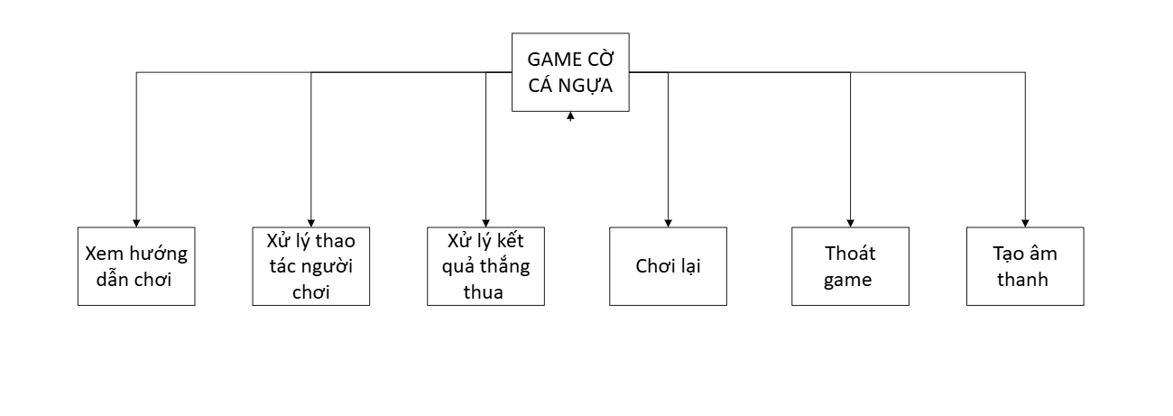

Hình 3-1: Sơ đồ chức năng Game Cờ Cá Ngựa
Game cờ cá ngựa được thiết kế để thực hiện các chức năng chính nhằm phục vụ người chơi một cách tốt nhất trong suốt quá trình chơi. Những chức năng này bao gồm: Phát âm thanh, Xử lý lượt chơi, Hiển thị thông tin người chơi, Chơi lại, Xử lý kết quả thắng/thua, Thoát game và Xem hướng dẫn chơi.
- Phát âm thanh: Hệ thống sẽ phát ra các âm thanh phù hợp mỗi khi người chơi quăng xúc xắc hoặc khi quân cá ngựa di chuyển trên bàn cờ, giúp game thêm phần sống động và hấp dẫn.
- Xử lý lượt chơi: Hệ thống quản lý và xử lý các thao tác của người chơi như quăng xúc xắc, di chuyển quân cờ theo số điểm được, đồng thời kiểm tra các quy tắc trong game như ăn quân đối thủ hay di chuyển về đích.
- Hiển thị thông tin người chơi: Cho phép người chơi xem các thông tin như tên, màu quân, lượt chơi hiện tại và số quân đã về đích, giúp người chơi dễ dàng theo dõi trạng thái của trò chơi.
- Chơi lại: Sau khi kết thúc ván chơi, người chơi có thể lựa chọn chơi lại một ván mới hoặc thoát game nếu muốn.
- Xử lý kết quả thắng thua: Hệ thống sẽ kiểm tra các điều kiện để xác định khi nào một người chơi đã thắng cuộc (ví dụ như khi tất cả quân cá ngựa đã về đích) hoặc thua cuộc và thông báo kết quả cho người chơi.
- Thoát game: Người chơi có thể chọn thoát game bất cứ lúc nào hoặc trò chơi sẽ tự động kết thúc khi một người chơi thắng cuộc.
- Xem hướng dẫn chơi: Hệ thống cung cấp phần hướng dẫn chi tiết cách chơi cờ cá ngựa để người chơi mới có thể dễ dàng làm quen và tham gia trò chơi.

3.3.1.2. Luồng xử lý trò chơi
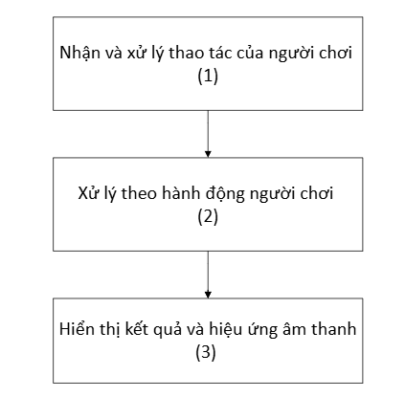
Hình 3-2: Luồng xử lý trò chơi
(1) Nhận và xử lý thao tác của người chơi:
Hệ thống sẽ nhận các thao tác nhập từ người chơi, chẳng hạn như bấm nút “quăng xúc xắc”, chọn quân cờ để di chuyển hoặc nhấn vào các nút chức năng trên màn hình như “chơi lại”, “thoát game”. Người chơi có thể dùng chuột hoặc bàn phím để điều khiển các thao tác này.
(2) Thực hiện xử lý theo hành động người chơi:
Dựa trên thao tác vừa nhận, chương trình sẽ tính toán số bước mà quân cá ngựa được phép di chuyển dựa trên số xúc xắc vừa quăng. Sau đó, kiểm tra các quy tắc trong game như quân có thể đi được không, có ăn quân đối phương không, hoặc đã về đích hay chưa. Nếu có thay đổi về trạng thái quân cờ, hệ thống sẽ cập nhật tương ứng.
(3) Hiển thị kết quả và hiệu ứng lên màn hình:
Sau khi xử lý xong, game sẽ vẽ lại bàn cờ, di chuyển các quân cờ theo kết quả tính toán, hiện thị các thông báo cần thiết như “Đến lượt người chơi tiếp theo”, “Bạn đã ăn quân đối phương”, hoặc “Người chơi X đã chiến thắng”. Ngoài ra, các hiệu ứng âm thanh sẽ được phát để làm tăng sự hấp dẫn khi chơi.

3.3.1.3. Các sơ đồ thuật toán
a) Sơ đồ tổng quan
Mô tả Game Cờ Cá Ngựa:
Game cờ cá ngựa là một trò chơi có bàn cờ hình vuông với 4 khu vực màu sắc khác nhau, mỗi khu vực dành cho một người chơi. Mỗi người chơi sẽ có 4 quân cá ngựa cùng màu xuất phát từ “nhà” của mình. Mục tiêu của người chơi là di chuyển các quân cá ngựa theo số điểm được tính từ viên xúc xắc. Quân cờ sẽ đi theo đường vòng quanh bàn cờ và cố gắng về đến vùng chuồng ở trung tâm.
Trò chơi sẽ tiếp tục cho đến khi có một người chơi đưa tất cả 4 quân cá ngựa của mình về chuồng trước tiên, người đó sẽ chiến thắng. Sau khi có người thắng, game vẫn cho phép các người chơi khác chơi tiếp hoặc có thể chọn chơi lại từ đầu.
Nếu một người chơi không thể di chuyển được quân cờ nào hợp lệ trong lượt của mình hoặc muốn dừng chơi, có thể chọn thoát game. Trong quá trình chơi, nếu quân cá ngựa của người chơi chạm vào quân đối phương, quân đối phương sẽ bị ăn và phải quay trở về “chuồng” để đi lại từ đầu.
Điểm số hoặc trạng thái của các quân cá ngựa được cập nhật liên tục dựa trên lượt đi và các thao tác di chuyển. Giao diện game cũng sẽ thông báo các sự kiện quan trọng như lượt người chơi, quân bị ăn, hoặc người chơi chiến thắng.
Sơ đồ thuật toán Game Cờ Cá Ngựa:
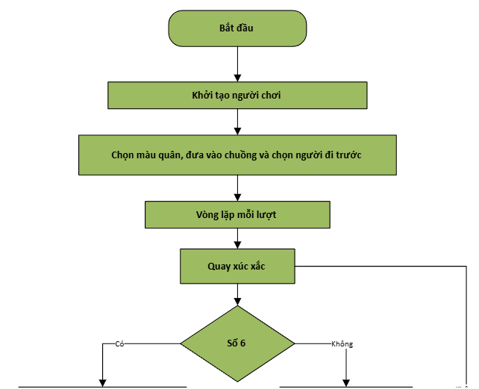
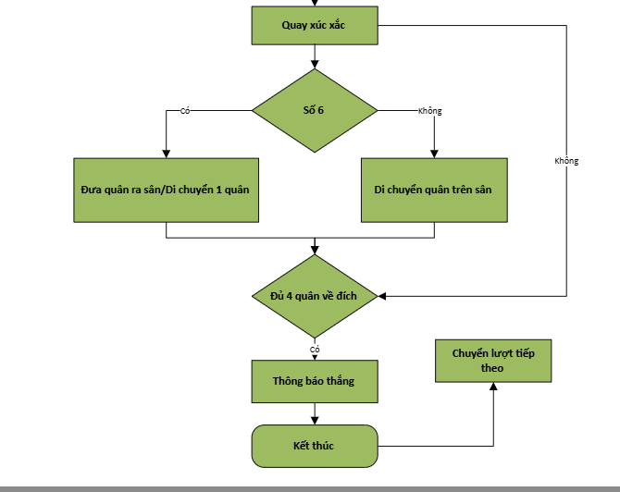

Hình 3-3: Sơ đồ tổng quát Game Cờ Cá Ngựa
Mô tả thuật toán:
Trò chơi cờ cá ngựa được thiết kế với thuật toán xử lý các bước chơi theo lượt của người chơi. Ban đầu, hệ thống sẽ khởi tạo bàn cờ với 4 khu vực màu sắc, mỗi khu vực có 4 quân cá ngựa nằm ở “nhà” xuất phát.
Mỗi khi đến lượt, người chơi sẽ thực hiện thao tác quăng xúc xắc để lấy số bước cần đi. Thuật toán sẽ nhận số điểm từ xúc xắc rồi tính toán đường đi của quân cá ngựa dựa trên số bước đó.
Các bước chính của thuật toán như sau:
- Xử lý lượt đi: Dựa trên số xúc xắc, người chơi chọn quân cá ngựa muốn di chuyển. Hệ thống kiểm tra xem quân cờ có thể di chuyển đủ số bước theo quy tắc không (ví dụ, phải đi đúng số bước, không được đi lên nhà đối thủ, không vi phạm luật ăn quân). Nếu được phép, quân cờ sẽ di chuyển trên bàn cờ theo số bước đã nhận.
- Kiểm tra ăn quân: Nếu quân cá ngựa vừa di chuyển đụng quân đối phương ở ô đó, quân đối phương sẽ bị ăn và phải quay về nhà xuất phát. Thuật toán sẽ cập nhật vị trí quân đối phương về nhà và vị trí quân người chơi vừa đi đến.
- Kiểm tra về đích: Khi quân cá ngựa di chuyển đến vùng đích, thuật toán đánh dấu quân đó đã hoàn thành vòng đi. Nếu người chơi đưa tất cả 4 quân về đích, hệ thống sẽ xác định người chơi đó thắng cuộc.
- Chuyển lượt: Sau khi người chơi kết thúc lượt, lượt chơi sẽ chuyển sang người chơi tiếp theo theo thứ tự. Thuật toán sẽ lặp lại các bước trên cho đến khi có người thắng hoặc người chơi chọn thoát game.
- Kết thúc game: Nếu có người chơi hoàn thành đủ số quân về đích, hệ thống sẽ kết thúc trò chơi và thông báo kết quả thắng thua. Người chơi có thể chọn chơi lại hoặc thoát game.
b) Sơ đồ thuật toán di chuyển quân cờ
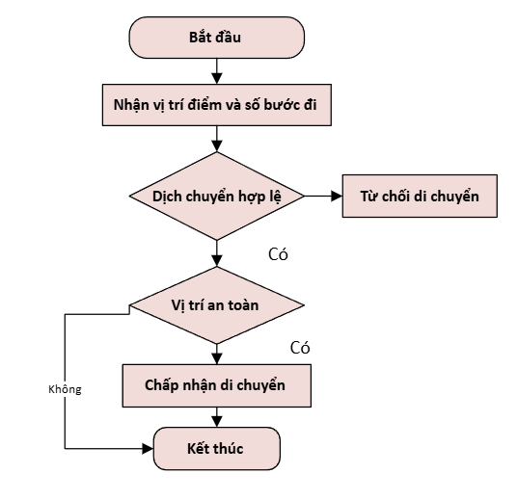

Hình 3-4: Sơ đò thuật toán di chuyển
Mô tả thuật toán:
Thuật toán bắt đầu khi người chơi thực hiện thao tác quăng xúc xắc để lấy số bước đi. Sau đó, người chơi chọn quân cá ngựa mà mình muốn di chuyển trên bàn cờ.
- Nếu người chơi chọn quân cờ và số bước hợp lệ thì hệ thống sẽ tính toán vị trí mới của quân cờ dựa trên số bước đó, theo chiều đi vòng quanh bàn cờ.
- Quân cờ sẽ được di chuyển từng ô một theo số bước đã nhận, tuân thủ luật chơi như không đi quá số bước, không đi vào nhà người khác, và xử lý nếu gặp quân đối thủ.
- Nếu quân cờ của người chơi chạm vào vị trí có quân đối phương, quân đối phương sẽ bị ăn và phải quay lại “nhà” xuất phát.
- Thuật toán kết thúc khi quân cờ đã di chuyển xong số bước hợp lệ.
c) Sơ đồ thuật toán tung xúc xắc tạo ra giá trị ngẫu nhiên từ 1 đến 6
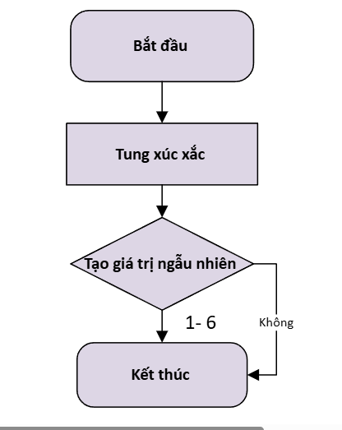

Hình 3-5: Sơ đồ thuật toán tung xúc xắc
Mô tả thuật toán
Trong game cờ cá ngựa, mỗi lượt chơi bắt đầu bằng việc người chơi tung xúc xắc để lấy số bước di chuyển cho quân cờ. Thuật toán sẽ thực hiện như sau:
- Đầu tiên, hệ thống kiểm tra xem người chơi còn quân cờ nào có thể di chuyển hay không. Nếu tất cả quân đều đã về đích hoặc không còn quân nào được quyền đi (ví dụ chưa ra khỏi nhà), thì lượt chơi sẽ bỏ qua và kết thúc tại đây.
- Nếu vẫn còn quân cờ hợp lệ, hệ thống sẽ tạo ra một số ngẫu nhiên từ 1 đến 6 để mô phỏng việc tung xúc xắc. Trong lập trình, có thể sử dụng hàm Random để thực hiện điều này. Giá trị trả về sẽ là số bước mà người chơi có thể dùng để di chuyển quân cá ngựa.
- Sau khi có kết quả xúc xắc, hệ thống hiển thị số đó trên màn hình (thường là hình xúc xắc có số chấm) và chờ người chơi chọn quân để đi.
- Thuật toán kết thúc khi giá trị xúc xắc được hiển thị và chờ người chơi tiếp tục thao tác.
d) Sơ đồ thuật toán xử lý ăn quân
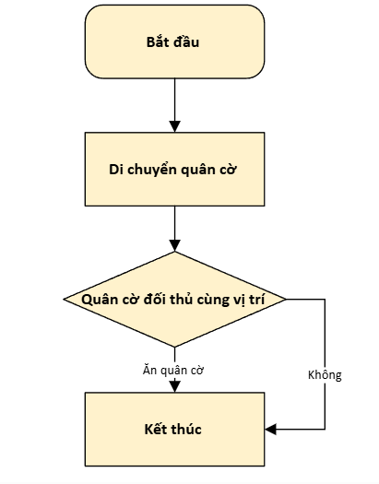

Hình 3-6: Sơ đồ thuật toán xử lý ăn quân
Mô tả thuật toán:
Sơ đồ thuật toán kiểm tra và xử lý tình huống khi một quân cờ của người chơi vừa di chuyển xong mà trùng vị trí với quân cờ của người chơi khác. Nếu có sự trùng lặp, hệ thống sẽ thực hiện tháo tác “ăn quân” theo đúng luật chơi cờ cá ngựa
Thuật toán được xây dựng bằng cách lấy vị trí mới của quân cờ vừa di chuyển xong (tọa độ hoặc chỉ số ô).
Duyệt qua sanh sách quân cờ của tất cả các người chơi khác và không tính người chơi hiện tại:
Kiểm tra xem từng quân có đang đứng vị trí trùng với quân vừa đi hay không
Nếu phát hiện có quân cờ đối thủ tại vị trí đó:
- Hệ thống xác định đó là một pha “ăn quân”
- Quân bị ăn sẽ đưa trở lại vùng “nhà” và mất quyền đi tiếp
- Trạng thái của quân đó sẽ được cập nhật lại là “ đang ở tại nhà”
- Hiển thị hiệu ứng hoặc thông báo như: “ Bạn đã ăn 1 quân!”
Nếu không có quân đối thủ tại vị trí đó:
-Không có hành động gì xảy ra
-Quân của người chơi hiện tại sẽ đứng yên tại vị trí vừa đến
Cập nhật lại dữ liệu quân cờ trong hệ thống, bao gồm: Vị trí mới của quân đang đứng Trạng thái của quân bị ăn (nếu có) và kết thúc thuật toán

e) Sơ đồ thuật toán ra khỏi nhà
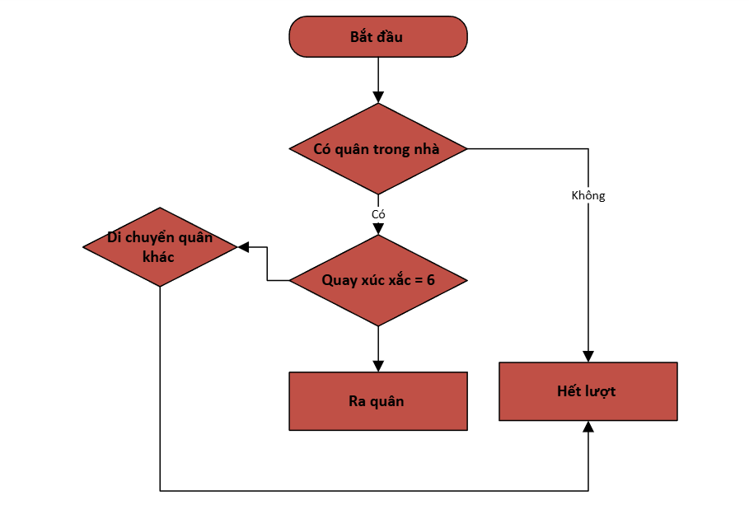

Hình 3-7: Sơ đồ thuật toán ra khỏi nhà
Mô tả thuật toán:
Sơ đồ thuật toán ra khỏi nhà là đưa quân cờ ra bàn cờ
Thuật toán được xây dựng bằng cách người chơi thực hiện tung xúc xắc: Hệ thống ghi lại kết quà của xúc xắc gọi là KetQuaXucXac
Người chơi sau khi thực hiện tung xúc xắc, chương trình sẽ tiến hành kiểm tra giá trị của xúc xắc. Nếu KetQuaXucXac==6 thì tiếp tục. Nếu khác 6, thuật toán kết thúc tại đây vì không thể ra khỏi nhà.
Kiểm tra xem người chơi còn quân nào đang ở trong nhà không:
- Nếu không còn quân trong nhà → không có gì để ra, kết thúc thuật toán.
- Nếu còn ít nhất một quân trong nhà → chuyển sang bước tiếp theo.
Hiển thị danh sách các quân đang trong nhà để người chơi chọn (nếu có nhiều hơn 1 quân).
- Người chơi chọn một quân bất kỳ trong số các quân còn ở nhà để đưa ra bàn.
Đặt quân đã chọn ra vị trí xuất phát trên bàn cờ:
- Mỗi người chơi có một ô bắt đầu riêng (theo màu).
- Hệ thống đặt quân đó vào đúng ô xuất phát tương ứng.
Cập nhật trạng thái quân cờ:
- Chuyển từ “trong nhà” → “đang di chuyển”.
- Cập nhật vị trí mới trong dữ liệu nội bộ của game.
Hiển thị hiệu ứng nếu có (ví dụ: hiệu ứng nhảy ra bàn cờ).
Ghi nhận quân vừa ra bàn để tránh lỗi ra lại cùng quân.
Kết thúc thuật toán.
f) Sơ đồ thuật toán kiểm tra về đích
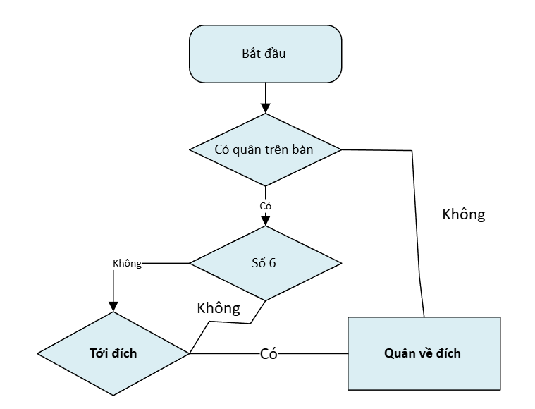

Hình 3-8: Sơ đồ thuật toán kiểm tra về đích
Mô tả thuật toán:
Sau khi quân cờ di chuyển, cần :
Xác định quân cờ vừa di chuyển là quân nào.
- Lưu lại vị trí hiện tại (trước khi di chuyển) và số bước vừa đi (từ xúc xắc).
Tính khoảng cách từ vị trí hiện tại đến ô bắt đầu vùng chuồng (vùng đích):
- Mỗi người chơi có một lối đi riêng vào chuồng, nằm sau khi đi hết một vòng bàn cờ.
- Khoảng cách này thay đổi tùy vào vị trí hiện tại của quân.
So sánh số bước của xúc xắc với khoảng cách còn lại để vào chuồng:
- Nếu số bước > số ô còn lại → quân không được vào chuồng, giữ nguyên vị trí (theo luật chơi).
- Nếu số bước == số ô còn lại → quân vừa đủ để vào chuồng, tiếp tục kiểm tra.
- Nếu số bước < số ô còn lại → quân chưa vào chuồng, tiếp tục di chuyển như bình thường.
Nếu số bước đúng bằng khoảng cách vào chuồng:
- Hệ thống cho phép quân đó đi vào chuồng (ô đích).
- Đặt quân cờ vào đúng vị trí trong vùng đích (tùy theo thứ tự đã vào trước đó).
- Cập nhật trạng thái quân cờ là “Đã về đích”.
- Hiển thị hiệu ứng hoặc thông báo như: “Quân xanh lá đã về đích!”
Cập nhật danh sách số lượng quân đã về đích của người chơi hiện tại.
Kiểm tra tổng số quân đã về đích:
- Nếu người chơi có đủ 4 quân đã về đích → chuyển đến thuật toán kiểm tra kết thúc game.
- Nếu chưa đủ → tiếp tục trò chơi như bình thường.
Kết thúc thuật toán.

g) Sơ đồ thuật toán xử lý lượt chơi
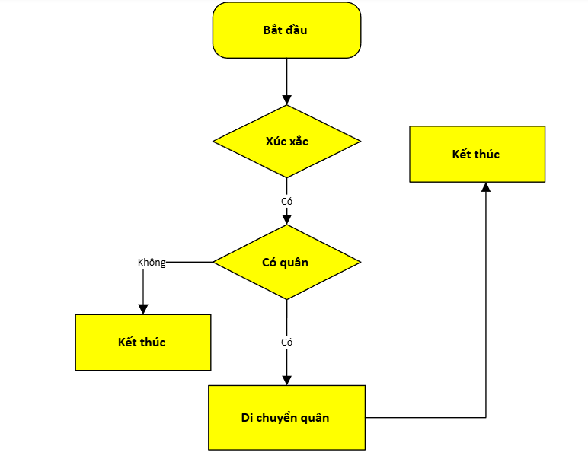
Hình 3-9: Sơ đồ thuật toán xử lý lượt chơi
Mô tả thuật toán:

Xác định người chơi hiện tại đang có lượt:
- Lấy thông tin từ biến hoặc danh sách quản lý thứ tự lượt (ví dụ: nguoiChoiHienTai).

Người chơi thực hiện tung xúc xắc:
- Gọi hàm tạo số ngẫu nhiên từ 1 đến 6.
- Ghi lại kết quả vào biến giaTriXucXac.

Kiểm tra kết quả xúc xắc:

Trường hợp xúc xắc ra số 6:
- Người chơi được phép di chuyển quân (có thể ra khỏi nhà hoặc đi tiếp trên bàn cờ).
- Sau khi di chuyển xong, người chơi sẽ được quyền tung xúc xắc lại lần nữa → quay lại bước 3.
- Lưu ý: Một số luật có thể quy định chỉ được tung lại 3 lần liên tiếp, nếu cả 3 lần đều là 6 thì quân không được di chuyển. (tuỳ vào phiên bản luật áp dụng)

Trường hợp xúc xắc ra từ 1 đến 5:
- Người chơi được chọn quân phù hợp để di chuyển theo đúng số bước (gọi lại thuật toán "Chọn và di chuyển quân").
- Sau khi di chuyển, hệ thống chuyển lượt sang người chơi tiếp theo.

Kiểm tra số quân còn trong nhà:
- Nếu tất cả quân còn trong nhà và xúc xắc không phải số 6 → người chơi bị mất lượt.
- Chuyển quyền chơi cho người kế tiếp.

Cập nhật danh sách người chơi:
- Chuyển lượt cho người tiếp theo trong danh sách.
- Nếu là người chơi cuối cùng, thì vòng chơi lặp lại về người chơi đầu tiên.

Cập nhật giao diện người chơi:
- Hiển thị thông báo như: “Lượt của người chơi X”.
- Tô sáng hoặc làm nổi bật vùng người chơi hiện tại trên giao diện game.

Kết thúc thuật toán hoặc tiếp tục vòng chơi:
- Nếu chưa ai chiến thắng → quay lại bước 2 để tiếp tục lượt mới.
- Nếu đã có người chiến thắng (qua kiểm tra số quân về đích đủ 4 con), gọi thuật toán kết thúc game.

g)Sơ đồ thuật toán kiểm tra kết thúc trò chơi
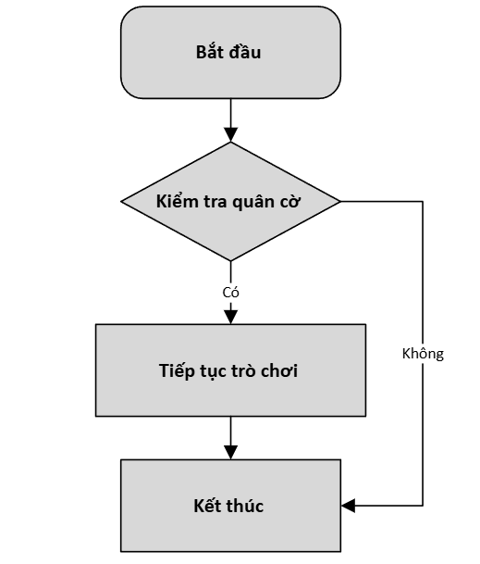
Hình 3-10: Sơ đồ thuật toán kiểm tra kết thúc trò chơi
Mô tả thuật toán:

Lấy danh sách tất cả người chơi trong trò chơi.

Với từng người chơi trong danh sách, thực hiện kiểm tra:
- Đếm số quân cờ của người chơi đó đã được đưa vào vùng đích (chuồng).
- So sánh số quân đã về đích với tổng số quân (thường là 4 quân).

Nếu có người chơi nào đó đã đủ 4 quân về đích:
- Xác nhận người chơi đó là người chiến thắng.
- Hiển thị thông báo chiến thắng trên giao diện (ví dụ: “Người chơi X đã chiến thắng!”).
- Kích hoạt các chức năng kết thúc trò chơi:
- Tạm dừng hoặc kết thúc lượt chơi.
- Hiển thị bảng điểm cuối cùng.
- Cho phép người chơi chọn chơi lại hoặc thoát game.

Nếu không có người chơi nào đủ quân về đích:
- Trò chơi tiếp tục bình thường.
- Chuyển lượt cho người chơi kế tiếp (nếu chưa chuyển).
- Quay lại vòng chơi tiếp theo.

Kết thúc thuật toán.
h)Sơ đồ thuật toán tạo chức năng xem hướng dẫn chơi
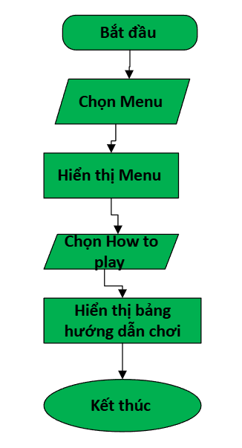
Hình 3-11: Sơ đồ thuật toán tạo chức năng xem hướng dẫn chơi
Mô tả thuật toán:
Thuật toán được xây dựng theo từng bước giúp người chơi chọn được chức năng xme hướng dẫn trò chơi.
Người chơi vào Menu. Trong Menu sẽ hiển thị các chức năng. Người chơi nhấp chuột vào chọn “How to play” thì hệ thống sẽ hiển thị bảng hướng dẫn cách chơi.
i)Sơ đồ thuật toán tạo chức năng ván chơi mới
Có 2 cách:
- Người chơi chơi thua
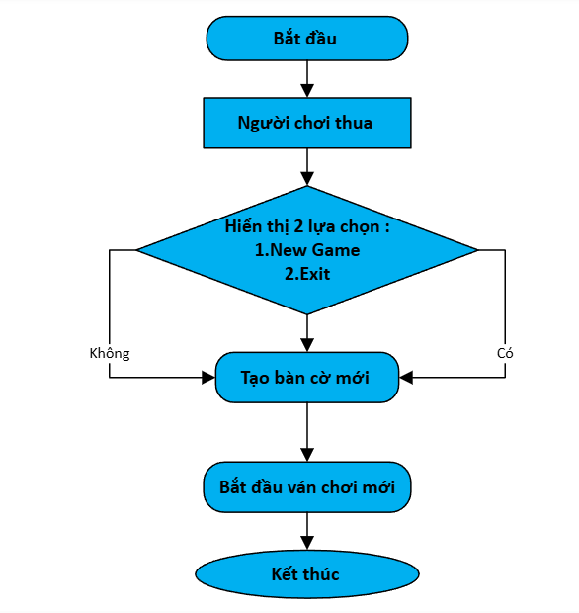
Hình 3-12: Sơ đồ thuật toán tạo ván chơi mới khi người chơi chơi thua
Đầu tiên, kiểm tra xem còn ô trống nào trên bảng game không. Nếu trên bảng không còn ô trống nào nữa thì sẽ xuất hiện trên màn hình chữ “Game Over” và hai lựa chọn là “New Game” - Trò chơi mới và “Exit”. Người chơi chọn nút “New Game”. Hệ thống tạo ván chơi mới dựa trên lựa chọn của người chơi. Thuật toán kết thúc sau khi ván chơi mới được khởi tạo.
- Người chơi muốn chơi lại
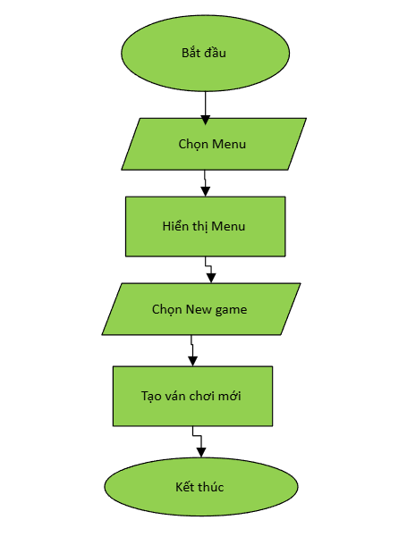
Hình 3-13: Sơ đồ thuật toán tạo ván chơi mới khi người chơi muốn chơi lại
Mô tả thuật toán:
Trong lúc chơi, nếu người chơi không muốn chơi tiếp ván chơi này mà muốn chơi ván mới, người chơi có thể chọn nút Menu. Khi đó hệ thống sẽ liệt kê một danh sách các tính năng của game. Người chơi nhấp chuột vào chọn “New Game”. Hệ thống tạo ván chơi mới dựa trên lựa chọn của người chơi. Thuật toán kết thúc sau khi ván chơi mới được khởi tạo
k) Sơ đồ thuật toán tạo chức năng thoát trò chơi
Có 3 cách:
- Người chơi chơi thua
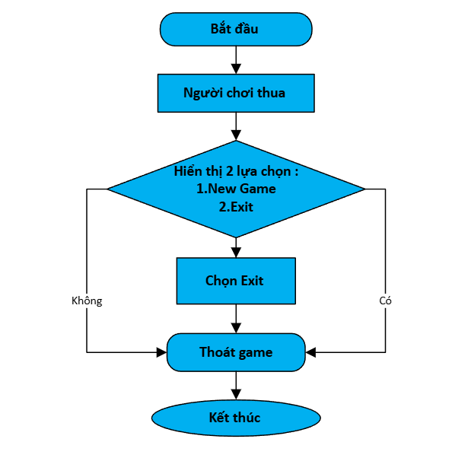
Hình 3-14: Sơ đồ thuật toán tạo chức năng thoát Game khi chơi thua
Đầu tiên, kiểm tra xem còn ô trống nào trên bảng không. Nếu trên bảng không còn ô trống nào nữa thì sẽ xuất hiện trên màn hình chữ “Game Over” và hai lựa chọn là “New Game” - Trò chơi mới và “Exit”. Nếu chọn Exit thì thoát trò chơi và kết thúc thuật toán.
• Người chơi chơi thắng
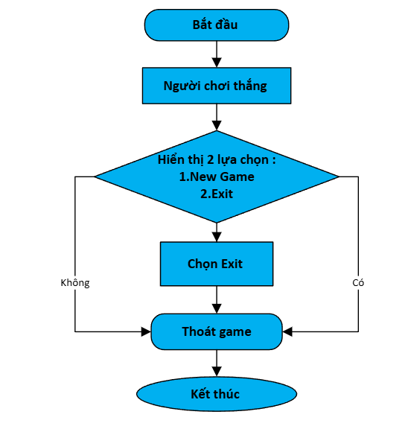
Hình 3-15: Sơ đồ thuật toán tạo chức năng thoát Game khi chiến thắng
Mô tả thuật toán:
Khi người chơi chiến thắng Game (Có một ô có giá trị là 2048), hệ thống sẽ hiện thông báo chiến thắng trò chơi. Khi người chơi nhấn “OK”, hệ thống sẽ hiện thêm một thông báo hỏi người chơi có muốn tiếp tục chơi hay không. Người chơi chọn “No”, dừng trò chơi. Thuật toán kết thúc khi hệ thống đóng trò chơi.
• Người chơi muốn thoát
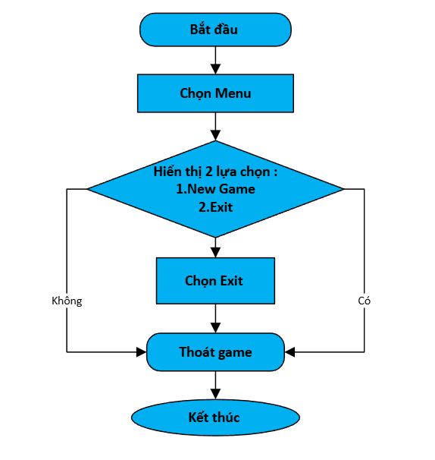
Hình 3-16: Sơ đồ thuật toán tạo chức năng thoát Game khi người chơi muốn thoát
Khi người chơi chọn nút Menu. Hệ thống hiển thị 1 danh sách các chức năng khác nhau. Người chơi chọn “Exit” thì hệ thống sẽ đóng trò chơi lại và thuật toán kết thúc

3.3.2 Thuật toán xây dựng Game Cờ Cá Ngựa

3.3.2.1. Game Cờ Cá Ngựa
ArrayList: Là một Collections giúp lưu trữ và quản lý các quân cờ hoặc các ô trên bàn cờ. ArrayList là một dạng danh sách động, cho phép thêm, xóa và truy cập các phần tử bằng chỉ số (index), khá tiện lợi khi cần duyệt qua từng quân cờ hoặc cập nhật trạng thái của các ô trên bàn.
ArrayList QuanCoList: khai báo một danh sách lưu trữ các đối tượng của QuanCoList để chứa tất cả các quân cờ của từng người chơi.
Biến Score:
- Ghi nhận số lượng quân cờ đã về đích của từng người chơi.
- Mỗi khi một quân cờ về tới chuồng, biến điểm của người chơi đó sẽ được cộng thêm 1.
- Điểm số cũng có thể được hiển thị trên giao diện để người chơi dễ dàng theo dõi tiến trình của mình và đối thủ.

3.3.2.2. Hàm StartGame
Mục đích:
Hàm này được sử dụng để khởi tạo và thiết lập trạng thái ban đầu cho toàn bộ trò chơi khi người chơi bắt đầu một ván mới hoặc khi khởi động lại trò chơi. Đây là bước chuẩn bị quan trọng nhằm đảm bảo mọi thành phần trong game đều được reset đúng cách, tránh tồn đọng dữ liệu hay trạng thái cũ.
Chi tiết công việc thực hiện:
- Đưa tất cả các quân cờ của từng người chơi về vị trí “nhà” xuất phát, tức vị trí ban đầu của quân chưa ra bàn.
- Cập nhật trạng thái của từng quân cờ, đánh dấu chúng là chưa được phép di chuyển (chưa ra bàn).
- Đặt lại các biến lưu lượt chơi, điểm số, số quân đã về đích về giá trị mặc định.
- Cập nhật giao diện (UI) về trạng thái ban đầu, đảm bảo các quân cờ, bảng điểm, lượt chơi đều được làm mới.
- Xác định người chơi đầu tiên bắt đầu lượt đi.
Tác dụng:
Giúp trò chơi có nền tảng sạch và chính xác khi bắt đầu. Đây cũng là cơ sở cho mọi thao tác tiếp theo, tránh các lỗi liên quan đến trạng thái chưa được khởi tạo.

3.3.2.3. Hàm RollDice
Mục đích:
Hàm này mô phỏng việc tung xúc xắc để quyết định số bước mà người chơi được phép di chuyển quân cờ trong lượt hiện tại. Đây là yếu tố ngẫu nhiên quan trọng làm nên tính hấp dẫn của trò chơi.
Chi tiết công việc thực hiện:
- Sử dụng hàm sinh số ngẫu nhiên (Random) để tạo ra số nguyên trong khoảng từ 1 đến 6, tượng trưng cho kết quả của xúc xắc 6 mặt.
- Lưu giữ kết quả này vào biến trạng thái của lượt chơi hiện tại, để các hàm khác có thể tham chiếu và xử lý logic di chuyển quân cờ dựa trên số bước này.
- Cập nhật giao diện để hiển thị kết quả tung xúc xắc cho người chơi thấy.
Tác dụng:
Tạo sự bất ngờ và thay đổi liên tục trong lối chơi, khiến mỗi lượt đi có thể khác nhau. Kết quả này ảnh hưởng trực tiếp đến khả năng di chuyển và chiến lược của người chơi.

3.3.2.4. Hàm CanMoveOutOfHome(PlayerIndex)
Mục đích:
Kiểm tra điều kiện để quân cờ của người chơi được phép ra khỏi “nhà” (vị trí ban đầu), theo luật chơi Cờ Cá Ngựa truyền thống, người chơi phải tung được số 6 trên xúc xắc mới được ra quân.
Chi tiết công việc thực hiện:
- Kiểm tra số bước vừa tung ra từ hàm RollDice. Nếu số bước khác 6 thì không cho phép quân mới ra bàn.
- Nếu số bước là 6, kiểm tra trong danh sách quân của người chơi còn quân nào đang ở trạng thái “chưa ra bàn”.
- Nếu có quân chưa ra bàn và số bước là 6, trả về giá trị true để cho phép thực hiện việc ra quân.
- Ngược lại, trả về false, người chơi không được ra quân mới.
Tác dụng:
Duy trì luật chơi, đảm bảo người chơi phải có số xúc xắc hợp lệ mới được bắt đầu di chuyển quân trên bàn cờ, tránh trường hợp ra quân vô tội vạ làm mất cân bằng trò chơi.

3.3.2.5. Hàm MoveOutOfHome(playerID)
Mục đích:
Thực hiện thao tác đưa quân cờ từ vị trí “nhà” ra ô xuất phát trên bàn cờ khi người chơi được phép ra quân (khi tung xúc xắc được số 6).
Chi tiết công việc thực hiện:
- Tìm kiếm quân đầu tiên trong danh sách quân của người chơi mà trạng thái còn đang “ở nhà”.
- Cập nhật trạng thái của quân này thành “đã ra bàn” và đặt vị trí quân trên ô xuất phát (thường là ô đầu tiên trên đường đi của người chơi).
- Cập nhật giao diện hiển thị để quân cờ di chuyển từ vị trí “nhà” ra vị trí mới trên bàn cờ.
- Nếu quân đã ra bàn thành công, người chơi có thể tiếp tục thực hiện các thao tác di chuyển quân trong lượt đó hoặc kết thúc lượt.
Tác dụng:
Đảm bảo quân cờ có thể bước vào ván chơi đúng quy định, mở đầu cho các bước đi tiếp theo trên bàn cờ.

3.3.2.6. Hàm SelectPieceToMove(playerID)
Mục đích:
Cho phép người chơi lựa chọn quân cờ mà mình muốn di chuyển trong lượt chơi hiện tại dựa trên số bước được tung xúc xắc.
Chi tiết công việc thực hiện:
- Duyệt danh sách các quân cờ đã ra bàn của người chơi.
- Kiểm tra quân nào có thể di chuyển được với số bước hiện tại (không vượt quá vị trí cuối bàn hoặc không bị chặn).
- Hiển thị danh sách quân có thể đi được, người chơi sẽ chọn quân mình muốn di chuyển.
- Trả về quân được chọn để hàm di chuyển quân thực hiện.
Tác dụng:
Tạo sự chủ động và tương tác với người chơi, giúp người chơi có quyền quyết định chiến thuật di chuyển quân hợp lý trong từng lượt đi.

3.3.2.7. Hàm MovePiece(playerID, pieceID, steps)
Mục đích:
Thực hiện di chuyển quân cờ được chọn trên bàn cờ theo số bước xác định từ kết quả tung xúc xắc.
Chi tiết công việc thực hiện:
- Tính toán vị trí mới của quân dựa trên vị trí hiện tại cộng với số bước di chuyển.
- Kiểm tra tính hợp lệ của vị trí mới (không vượt quá vị trí cuối cùng, không đè lên quân cùng người chơi).
- Nếu vị trí mới có quân đối thủ, gọi hàm xử lý ăn quân(CheckEat()).
- Cập nhật vị trí mới cho quân cờ trong dữ liệu quản lý trạng thái.
- Cập nhật giao diện hiển thị quân cờ di chuyển mượt mà, thể hiện rõ vị trí mới trên bàn.
- Gọi hàm kiểm tra quân về đích(CheckFinish()).
- Nếu đã hoàn thành lượt, chuyển lượt sang người chơi kế tiếp.
Tác dụng:
Là bước thực hiện quan trọng nhất trong lượt chơi, làm thay đổi trạng thái bàn cờ, tiến trình chơi và chiến thuật.

3.3.2.8. Hàm CheckEat(playerID, newPosition)
Mục đích:
Kiểm tra và xử lý tình huống quân cờ vừa di chuyển bị chạm phải quân đối phương (đi vào ô có quân đối thủ) theo luật “ăn quân”.
Chi tiết công việc thực hiện:
- Kiểm tra xem vị trí mới của quân cờ có quân đối thủ nào đang đứng không.
- Nếu có, quân đối thủ đó sẽ bị “ăn”, tức đưa trở lại vị trí “nhà” xuất phát, trạng thái quân bị đặt lại là chưa ra bàn.
- Quân của người chơi hiện tại sẽ chiếm vị trí đó.
- Cập nhật giao diện để phản ánh sự thay đổi này rõ ràng với người chơi.
Tác dụng:
Tăng tính cạnh tranh, chiến thuật và kịch tính cho trò chơi, vì người chơi có thể loại bỏ quân đối phương ra khỏi bàn.

3.3.2.9. Hàm CheckFinish(playerID, pieceID)
Mục đích:
Kiểm tra xem quân cờ vừa di chuyển có đã đến vị trí cuối cùng (chuồng đích) của người chơi hay chưa.
Chi tiết công việc thực hiện:
- So sánh vị trí hiện tại của quân cờ với vị trí chuồng đích quy định.
- Nếu quân cờ đã về đến đích, đánh dấu quân cờ đó là đã hoàn thành.
- Cập nhật điểm hoặc trạng thái thắng lợi tạm thời.
- Nếu tất cả quân của người chơi đã về đích, gọi hàm kiểm tra thắng cuộc(CheckWin).
Tác dụng:
Đảm bảo tiến trình trò chơi được theo dõi chính xác, xác định người chơi có tiến gần hoặc đã đạt đến chiến thắng.

3.3.2.10. Hàm CheckWin()
Mục đích:
Kiểm tra toàn bộ trạng thái của các người chơi để xác định xem đã có ai hoàn thành việc đưa tất cả quân về đích chưa, từ đó kết thúc ván chơi.
Chi tiết công việc thực hiện:
- Duyệt qua từng người chơi, đếm số quân cờ đã về đích.
- Nếu người chơi nào có đủ số quân cần thiết (ví dụ 4 quân) đã về đến đích, hiển thị thông báo chiến thắng.
- Cung cấp tùy chọn cho người chơi có muốn chơi lại hoặc thoát game.
- Nếu không có người chiến thắng, trò chơi tiếp tục.
Tác dụng:
Xác định kết quả cuối cùng của ván chơi, giúp game có điểm dừng hợp lý và thông báo người chiến thắng.

3.3.2.11. Một số chức năng trong Form
a) NewGame
Chức năng NewGame được tạo ra với mục đích khởi động lại trò chơi sau khi trò chơi kết thúc hoặc trong khi chương trình đang diễn ra (xảy ra khi người chơi muốn chơi lại một ván mới hoàn toàn).
Tạo một ToolStripMenuItem để xử lý sự kiện khởi động lại chương trình trong MenuStrip khi người chơi click vào nó.
b) Exit
Chức năng Exit được tạo ra với mục đích thoát khỏi trò chơi sau khi trò chơi kết thúc hoặc trong khi chương trình đang diễn ra (xảy ra khi người chơi không muốn chơi nữa).
Tạo một ToolStripMenuItem xử lý sự kiện đóng chương trình trong MenuStrip khi người chơi thực hiện click vào nó.
Dòng lệnh Application.Exit(): Đóng chương trình.
c) Sound
Chức năng Sound được tạo ra với mục đích giúp người chơi có thể tuỳ ý bật/tắt âm thanh trong khi chơi trò chơi.
Tạo ToolStripMenuItem xử lý sự kiện bật/tắt âm thanh trong MenuStrip khi người chơi thao tác click nào nó.
d) How to play
Chức năng xem hướng dẫn trò chơi được tạo ra với mục đích đưa ra các gợi ý/hướng dẫn luật chơi Game cho người chơi.
Sử dụng một MessageBox để hiển thị một văn bản hướng dẫn luật chơi khi người chơi thực hiện click vào nó bằng cách sử dụng hàm MessageBox.Show().

3.3.3 Dữ liệu trong phần mềm
Các thuật toán có sử dụng các dữ liệu âm thanh từ hệ thống và tải lên:
Tên tệp âm thanh | Sử dụng
Dice_roll.wav | Phát ra khi người chơi thực hiện thao tác tung xúc xắc.
eat_piece.wav | Phát khi quân cờ của người chơi bị đối thủ “ăn” (bị đưa về nhà).
win_sound.wav | Phát khi người chơi chiến thắng hoặc quân cờ cuối cùng về đích.
button_click.wav | Phát khi người chơi nhấn các nút bấm trên giao diện (như bắt đầu game, chơi lại, thoát game).
error.wav | Phát khi người chơi thực hiện thao tác không hợp lệ, ví dụ như di chuyển quân cờ sai luật.
move_piece.wav | Phát ra khi quân cờ được di chuyển trên bàn cờ.
Bảng 3.1: Dữ liệu âm thanh

3.3.4 Thiết kế giao diện trò chơi
Game Cờ Cá Ngựa được thiết kế với hai giao diện chính là frmMain (Form chính) và frmOption (Form phụ).

3.3.4.1. frmMain - Form chính:
Giao diện form chính (frmMain) là khu vực trung tâm của trò chơi, nơi người chơi sẽ thao tác và quan sát toàn bộ diễn biến ván cờ. Giao diện này được thiết kế trực quan, mô phỏng rõ ràng bàn cờ cá ngựa truyền thống, kết hợp với các yếu tố hiện đại như nút chức năng, hiệu ứng màu sắc và âm thanh.
Khu vực bàn cờ
Khu vực bàn chơi chiếm phần lớn diện tích của form chính. Bàn cờ được chia thành các ô vuông liên tiếp nhau tạo thành đường đi của quân cờ, bao quanh bốn góc là bốn “nhà” tương ứng với bốn màu: đỏ, xanh lá, vàng, xanh dương – đại diện cho 4 người chơi.
Mỗi quân cờ được hiển thị bằng hình ảnh hoặc biểu tượng tròn nhỏ, đặt nằm trong các ô hình vuông (có kích thước khoảng 60–80px tùy giao diện), được bố trí sao cho giống như bàn cờ cá ngựa thực tế.
Các thành phần được xây dựng trên form chính
- Các ô trên bàn cờ:
Được xây dựng bằng cách sử dụng các PictureBox hoặc Button, đặt thủ công hoặc tạo qua mảng hai chiều. Mỗi ô được gán tên riêng và có thể gắn sự kiện khi quân cờ di chuyển hoặc bị ăn.
- Các quân cờ:
Có thể là các đối tượng Picture Box, Label hoặc các đối tượng tùy biến, chứa hình ảnh con ngựa tương ứng với màu của người chơi. Các quân này được lập trình để di chuyển theo số bước nhận được từ xúc xắc.
- Nút tung xúc xắc (btnDice):
Được đặt gần khu vực người chơi, khi nhấn vào sẽ hiện kết quả tung xúc xắc (1 đến 6) và điều khiển được phép di chuyển quân.
Khu vực điểm số (Score)
Ở góc trên (hoặc bên cạnh) giao diện sẽ có ô hiển thị điểm số hoặc số lượng quân cờ đã về chuồng. Tùy luật chơi, điểm số có thể được tính dựa trên:
- Số lượng quân cờ đã về chuồng của mỗi người chơi
- Số lượt đi
- Hoặc chỉ là thứ tự về nhất/nhì/ba
Thông tin điểm số có thể được hiển thị bằng Label, được cập nhật tự động sau mỗi lượt di chuyển quân hoặc khi quân cờ về đích.

Giao diện khởi đầu của trò chơi
Khi người chơi khởi động trò chơi, giao diện sẽ hiển thị như sau:
- Các quân cờ đều nằm trong nhà tương ứng với từng màu.
- Trên bàn cờ chưa có quân nào di chuyển ra ngoài.
- Xúc xắc chưa được tung.
- Các nút chức năng (Tung xúc xắc, Thoát, Hướng dẫn...) được hiển thị sẵn để người chơi lựa chọn.
Tên điều khiển | Kiểu điều khiển | Chức năng | Text | Font | Forecolor | BackColor | Size
btnRollDice | Button | Nút tung xúc xắc | “Tung xúc xắc” | Arial, 12pt, Bold | White | DarkGreen | 120,  40
lblDiceResult | Label | Hiển thị kết quả xúc xắc | “Kết quả:” | Arial, 12pt, Bold | Navy | LightGray | 120,  40
pbxBoard[x,y] | PictureBox(mảng) | Hiển thị các ô trên bàn cờ |  |  |  | LightYellow | 60,60
pbxHorse_R1, pbxHorse_B2, pbxHorse_G3,  pbxHorse_Y4 | PictureBox | Quân cờ của người chơi (Red, Blue, Green, Yellow) |  |  |  | Transparent | 50,50
lblPlayerTurn | Label | Hiển thị lượt người chơi | "Lượt: Người chơi 1 (Đỏ)" | Arial, 11pt, Bold | DarkRed | Transparent | 200,30
lblScoreRed, lblScoreBlue, lblScoreGreen, lblScoreYellow | Label | Hiển thị số quân về đích của mỗi người chơi | "Đỏ: 0 quân" | Arial, 11pt, Bold | Red | Transparent | 120,25
btnRestart | Button | Chơi lại trò chơi | “Chơi lại” | Arial, 11pt, Bold | White | SteelBlue | 100,35
btnExit | Button | Thoát game | “Thoát” | Arial, 11pt, Bold | White | Red | 100,40
btnHelp | Button | Hiện hướng dẫn chơi | “Hướng dẫn” | Arial, 11pt, Bold | Black | SkyBlue | 100,40
lblTitle | Label | Tiêu đề chính | “TRÒ CHƠI CỜ CÁ NGỰA” | Tahoma, 18pt, Bold | Navy | Transparent | 400,50
Bảng 3.2: Thông số chức năng

3.3.4.2. frmOption - Form phụ:
Giao diện form phụ được thể hiện bằng một list MenuStrip chứa các chức năng cho phép người chơi có quyền lựa chọn.
Trong Menu là phần giao diện bao gồm các MenuTab (ToolStripMenuItem) giới thiệu các chức năng của Game như: New Game, Information, How to play và Exit.
New Game: Khởi động lại trò chơi. Khi người chơi chọn mục này, toàn bộ trạng thái hiện tại của bàn cờ sẽ được reset về trạng thái ban đầu giống như khi mới chạy chương trình, bao gồm:
- Tất cả các quân cờ quay trở lại chuồng (ô xuất phát ban đầu).
- Lượt đi sẽ được đặt lại cho người chơi đầu tiên.
- Các biến liên quan đến lượt, xúc xắc, vị trí quân cờ... cũng được làm mới hoàn toàn.
Ngoài ra, để tăng tính tương tác, khi người dùng di chuyển chuột qua mục New game, màu nền hoặc màu chữ của mục này sẽ thay đổi, giúp người dùng nhận biết rằng đây là mục có thể click được. Sau khi click, người chơi sẽ thấy giao diện trò chơi trở về trạng thái gốc ban đầu.

Tên điều khiển | Kiểu điều khiển | Chức năng | Text | Font | ForeColor | BackColor | Size
tsmiNewGame | ToolS tripM  enuIte m | Tạo ván chơi mới | New Game | Segoe UI | Black | LightGreen | 224,  26
menuStrip1 | MenuStrip | Chứa các tab chức năng chính trong form Option |  | Mặc định | Mặc định | Mặc định | AutoSize
Bảng 3.3: Thông số chức năng New Game
- Information: Mục này cung cấp các thông tin liên quan đến phiên bản game Cờ Cá Ngựa, người thực hiện (tên sinh viên, lớp, MSSV), cùng với một số mô tả ngắn gọn về mục tiêu của trò chơi. Thông tin có thể được hiển thị dưới dạng một hộp thoại(Message Box) hoặc một Label trong form, giúp người chơi hiểu thêm về ứng dụng và người phát triển.
Tên điều khiển | Kiểu điều khiển | Chức năng | Text | Font | ForeColor | BackColor | Size
tsmiInformat ion | ToolStrip  MenuIte m | Hiển thị  Form  thông tin  của trò chơi | Inform ation | Segoe  UI | Black | WhiteSmoke | 224,  26
Bảng 3.4: Thông số chức năng Information
How to play: Chức năng này mở ra một cửa sổ hoặc một đoạn hướng dẫn giúp người chơi (đặc biệt là người mới) nắm được cách chơi Cờ Cá Ngựa, bao gồm:
- Số lượng người chơi.
- Cách đổ xúc xắc để ra quân.
- Luật di chuyển quân cờ trên bàn cờ.
- Cách vào chuồng và thắng cuộc.
Hướng dẫn sẽ được viết ngắn gọn, dễ hiểu, có thể hiển thị bằng MessageBox hoặc một form hướng dẫn riêng biệt.
Tên điều khiển | Kiểu điều khiển | Chức năng | Text | Font | ForeColor | BackColor | Size
tsmiHowToPlay | ToolStrip MenuItem | Hiển thị  Form hướng dẫn  người chơi | How to play | Segoe  UI | Black | WhiteSmoke | 224,  26
Bảng 3.5: Thông số chức năng How to play
- Exit: Đây là chức năng cho phép người dùng thoát khỏi trò chơi một cách nhanh chóng. Khi click vào mục Exit, chương trình sẽ hiện thông báo xác nhận (Bạn có chắc chắn muốn thoát không?) để tránh việc thoát nhầm. Nếu người dùng xác nhận, ứng dụng sẽ đóng toàn bộ form và kết thúc chương trình.
Tên điều khiển | Kiểu điều khiển | Chức năng | Text | Font | ForeColor | BackColor | Size
tsmiExit | ToolStrip MenuItem | Thoát khỏi ván chơi | Exit | Segoe  UI | White | Red | 224,  26
Bảng 3.6: Thông số chức năng Exit

3.3.4.3. Thiết kế âm thanh
Lồng ghép âm thanh sẽ làm tăng thêm tính sinh động và hấp dẫn cho trò chơi.
Sau mỗi thao tác chuyển động các quân cờ của người chơi sẽ xuất hiện âm thanh thông báo nhận biết đã di chuyển thành công/thất bại. Các Sound được lấy trong dữ liệu hệ thống SoundPlayer có sẵn.

CHƯƠNG 4: HIỆN THỰC CHƯƠNG TRÌNH

4.1. Khởi động chương trình
Để bắt đầu tham gia trò chơi Cờ Cá Ngựa, người chơi cần tiến hành khởi động trò chơi bằng cách chạy chương trình. Ngay sau khi ứng dụng được mở. Nhấn Start để bắt đầu!”.
Mục đích của thông báo này là giúp người chơi nhận biết rằng game đã được khởi động thành công và sẵn sàng đưa người chơi vào giao diện chính. Sau khi người chơi nhấn nút “Start”, hệ thống sẽ tự động chuyển sang form giao diện chính của trò chơi.
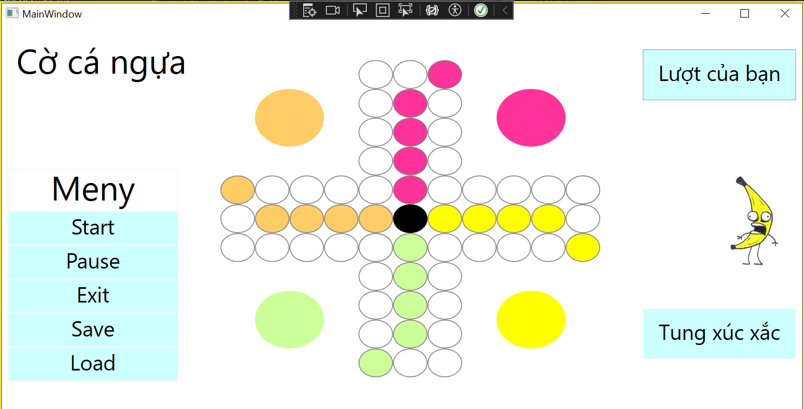
Hình 4-1: Giao diện khởi động Game Cờ Cá Ngựa
Sau khi xác nhận thông báo, giao diện chính của trò chơi sẽ được hiển thị đầy đủ trên màn hình. Giao diện chính bao gồm hai phần quan trọng:
- Form chính: Đây là khu vực chính của trò chơi – nơi diễn ra toàn bộ quá trình di chuyển quân cờ. Trên form sẽ có:
- Bàn cờ cờ cá ngựa với 4 màu (đỏ, xanh, vàng, xanh lá), mỗi màu tương ứng với một người chơi.
- Vị trí các ô xuất phát, ô về đích, các đường di chuyển theo quy tắc của trò chơi.
- Khu vực hiển thị xúc xắc – nơi người chơi nhấn để đổ xúc xắc mỗi lượt.
- Khu vực hiển thị lượt chơi hiện tại (VD: "Đến lượt người chơi màu đỏ").
- Một hoặc nhiều Label hoặc TextBox để hiển thị điểm số (Score) hoặc số lượt đã chơi (tuỳ biến nếu muốn chấm điểm).
- Form phụ (Menu): Đây là khu vực cung cấp các chức năng điều khiển phụ, được thiết kế dưới dạng MenuStrip, bao gồm các tùy chọn:
- New game: Khởi động lại ván chơi từ đầu.
- How to play: Xem hướng dẫn chơi.
- Information: Xem thông tin trò chơi và người phát triển.
- Exit: Thoát khỏi trò chơi.
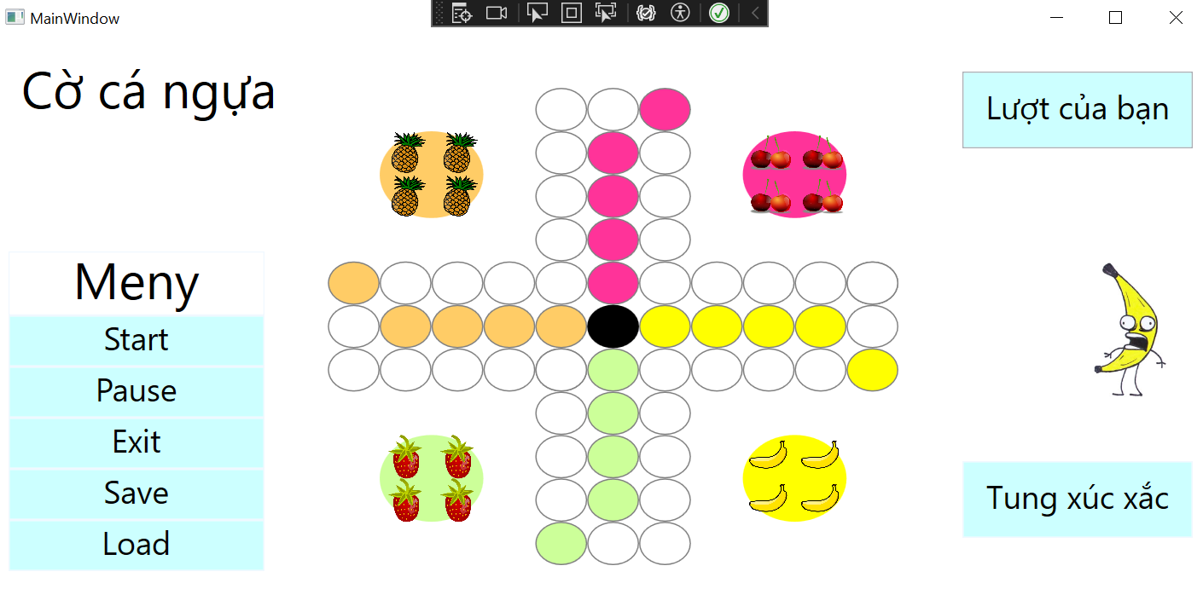
Hình 4-2: Giao diện chính của Game Cờ Cá Ngựa

4.2. Thao tác với chương trình

4.2.1 Thao tác Tung xúc xắc
- Mỗi lượt chơi, người chơi sẽ nhấn nút “Tung xúc xắc" để hệ thống tạo ra một số ngẫu nhiên từ 1 đến 6.
- Nếu xúc xắc ra số 6, người chơi được quyền đưa một quân cờ ra khỏi chuồng hoặc tiếp tục di chuyển một quân đang trên đường đi.
- Nếu ra số khác 6, chỉ được di chuyển các quân đã ra khỏi chuồng.
- Khi ra số 6, người chơi được quyền đổ thêm một lần nữa (tối đa 3 lần liên tiếp).

4.2.2 Di chuyển Ra quân
- Khi xúc xắc ra số 6, người chơi có quyền chọn 1 quân cờ đang ở trong chuồng để ra quân.
- Sau khi ra quân, quân cờ sẽ được đặt vào ô xuất phát đầu tiên của đường đi tương ứng với màu của người chơi.
- Nếu ô xuất phát đang có quân khác của chính mình, không được ra quân tại thời điểm đó.

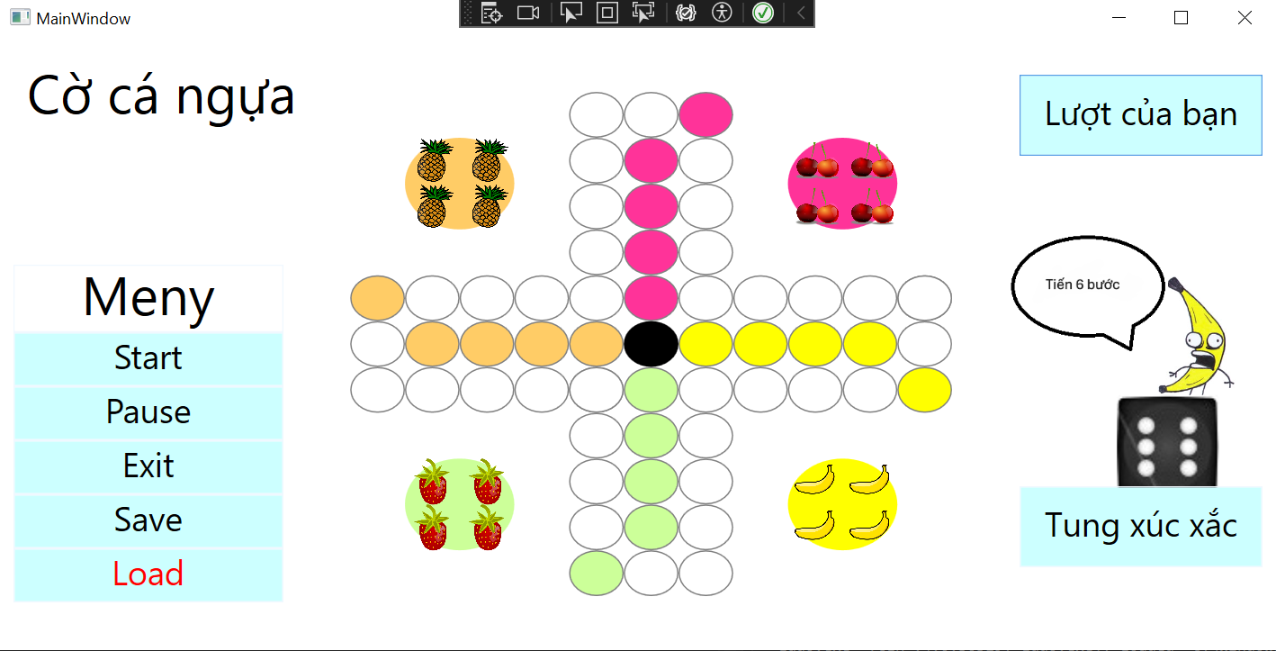
Hình 4-3: Giao diện Game tung xúc xắc số 6 để ra quân

4.2.3. Di chuyển quân cờ
- Khi quân cờ đã ra khỏi chuồng, người chơi có thể chọn quân đó để di chuyển đúng bằng số bước tương ứng với số xúc xắc vừa đổ.
- Việc di chuyển là theo chiều kim đồng hồ, theo đúng tuyến đường quy định trên bàn cờ.
Kết quả: Các ô đều di chuyển sang trái và xuất hiện thêm 1 ô giá trị mới.

4.2.3. Di chuyển Đá quân (ăn quân)
- Nếu quân cờ của người chơi đi đến một ô đang có quân cờ của đối thủ, thì quân đối thủ sẽ bị "đá về chuồng".
- Quân bị đá sẽ quay trở lại vị trí ban đầu và phải đợi xúc xắc ra 6 mới được ra lại.
- Trường hợp ô đó có quân cùng màu thì không thể đi vào (quân không đá quân mình).
Kết quả: Các ô đều di chuyển lên trên và xuất hiện thêm 1 ô giá trị mới.

4.2.4. Di chuyển Lên chuồng
- Khi quân cờ đã đi hết vòng bàn cờ và quay trở lại vị trí trước chuồng của mình, người chơi cần đổ xúc xắc chính xác để vào chuồng.
- Ví dụ: Quân đang cách chuồng 3 ô, phải đổ ra số 3 mới được phép vào chuồng. Nếu đổ sai, quân đứng lại vị trí cũ.
Kết quả: Các ô đều di chuyển xuống dưới và xuất hiện thêm 1 ô giá trị mới.

4.3. Lựa chọn các chức năng
Người chơi có thể lựa chọn các chức năng mà trò chơi đã cung cấp như new game, information, hướng dẫn chơi, thoát trò chơi bằng cách mở Menu và click vào chức năng mong muốn.
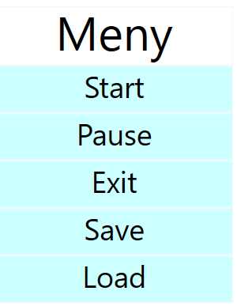
Hình 4-14: Giao diện Menu

4.3.1 Lựa chọn chức năng New Game
Người chơi click vào chức năng “Start” có trong bảng Menu, trò chơi sẽ được khởi động lại từ đầu, reset lại điểm và quay về giao diện khởi động.
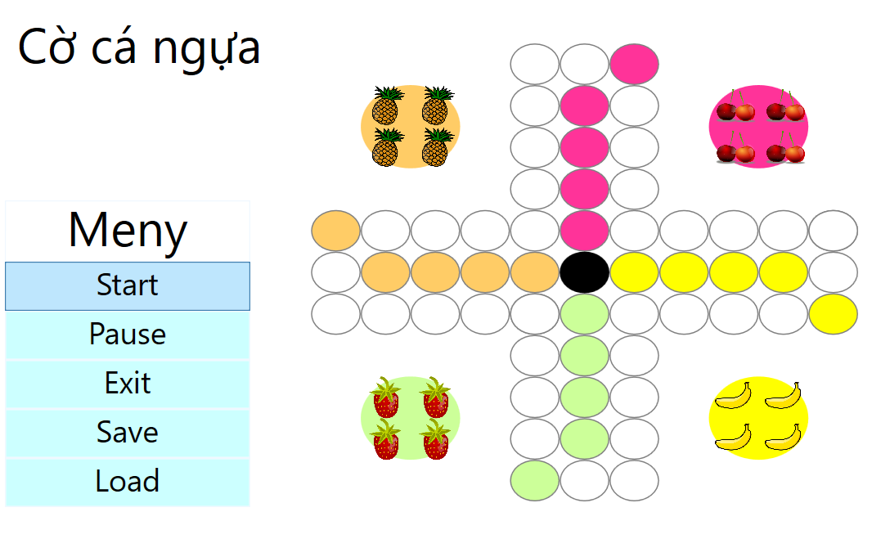
Hình 4-15: Chọn chức năng Start
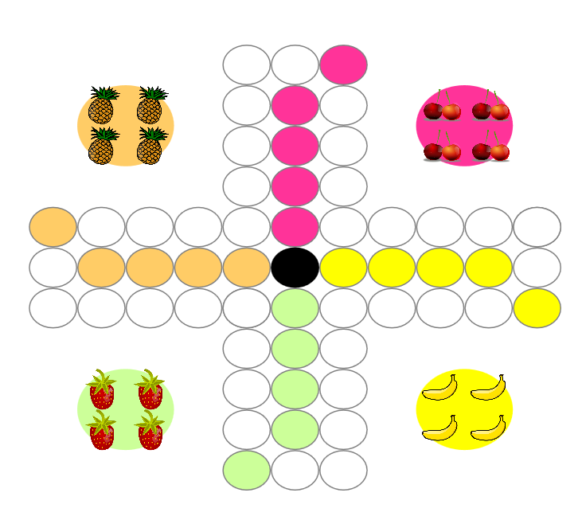
Hình 4-16: Giao diện sau khi chọn chức năng Start

4.3.2 Lựa chọn chức năng Information
Người chơi click vào chức năng “Information” có trong bảng Menu, hiện lên là một tab hiển thị các thông tin của game. Nhấn nút “OK” để chơi tiếp.

4.3.3 Lựa chọn chức năng How to play
Người chơi click vào chức năng “How to play” có trong bảng Menu, hiện lên là một tab hiển thị các hướng dẫn hỗ trợ người chơi. Sau đó bấm nút “OK” để chơi game tiếp.

4.3.4 Lựa chọn chức năng Sound
Người chơi click vào chức năng “Sound” có trong bảng Menu, hiện lên là một tab hiển thị thông báo âm thanh đã được bật/tắt. Sau đó bấm nút “OK” để chơi game tiếp.

4.3.5 Lựa chọn chức năng Exit
Người chơi click vào chức năng “Exit” có trong bảng Menu, chương trình sẽ kết thúc ngay sau đó.
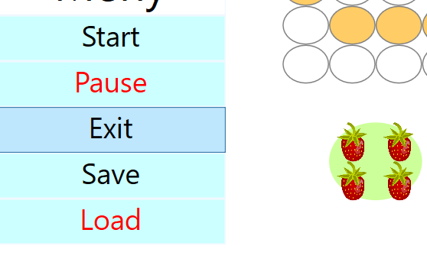
Hình 4-24: Chọn chức năng Exit

4.4. Kết thúc chương trình.
Trong game Cờ Cá Ngựa, chương trình có thể kết thúc trong hai trường hợp chính:
- Người chơi chọn chức năng “Exit” trong Menu để thoát khỏi trò chơi.
- Trò chơi kết thúc tự nhiên khi một trong các người chơi đưa toàn bộ 4 quân cờ của mình vào chuồng (về đích).
Trong phần này, nội dung chỉ xét đến trường hợp kết thúc trò chơi khi người chơi chiến thắng, tức là game hoàn tất vòng chơi đầy đủ và hiển thị giao diện kết thúc.

Điều kiện kết thúc trò chơi
Trò chơi Cờ Cá Ngựa được coi là kết thúc khi một trong các người chơi thực hiện thành công việc:
- Đưa đủ 4 quân cờ của mình vào chuồng theo đúng quy tắc di chuyển.
- Các lượt chơi sau đó không còn cần thiết, vì đã có người chiến thắng.
Sau khi điều kiện chiến thắng được thỏa mãn, hệ thống sẽ tự động chuyển sang trạng thái kết thúc ván chơi. Lúc này, chương trình sẽ không cho phép tiếp tục di chuyển quân cờ và sẽ hiển thị một thông báo xác nhận kết quả cuối cùng của ván đấu.

CHƯƠNG 5: KẾT LUẬN

5.1. Kết quả đạt được
- Hoàn thành xây dựng được Game Cờ Cá Ngựa.
- Hiểu biết về lập trình C# và WinForms:
  - Làm quen và nắm vững các kiến thức về lập trình C# và sử dụng thư viện WinForms để xây dựng giao diện người dùng.
  - Hiểu và sử dụng các cơ chế xử lý sự kiện để điều khiển các hành động trong game.
- Phát triển kỹ năng lập trình game:
Học cách triển khai các thuật toán và logic cần thiết cho game Cờ Cá Ngựa, bao gồm việc
- Hiểu rõ cách thiết kế và xử lý thuật toán điều khiển di chuyển quân cờ, xác định đúng hướng đi theo màu của từng người chơi.
- Xây dựng logic xử lý khi quân đá nhau, khi vào chuồng, và khi không thể thực hiện hành động hợp lệ.
- Áp dụng các cấu trúc dữ liệu phù hợp, như danh sách(List), mảng hai chiều để mô phỏng bàn cờ và vị trí quân cờ.
- Cấu trúc dữ liệu: Sử dụng các cấu trúc dữ liệu phù hợp (như mảng hai chiều) để biểu diễn bảng game và thao tác trên đó.
- Tạo giao diện người dùng:
  - Giao diện trực quan: Thiết kế và phát triển giao diện người dùng trực quan, giúp người chơi dễ dàng tương tác với game.
Cập nhật giao diện động:
- Hiển thị rõ lượt người chơi, số xúc xắc, và điểm số để người chơi dễ quan sát.
- Giao diện phản hồi tốt với người dùng, cập nhật theo thời gian thực sau mỗi thao tác (di chuyển, ra quân, đá quân...).
- Xây dựng và hoàn thiện dự án:
  - Tạo ra một sản phẩm hoàn chỉnh từ đầu đến cuối, bao gồm thiết kế, lập trình, kiểm thử và hoàn thiện.
  - Phát triển kỹ năng quản lý dự án, bao gồm lập kế hoạch, thực hiện công việc, và làm việc theo kế hoạch.

5.2. Hạn chế
- Còn nhiều chức năng chưa được hoàn thiện.
- Còn nhiều hạn chế về các kiến thức sơ đồ thuật toán, phân tích thuật toán…
- Chưa tối ưu hóa thuật toán để game chạy mượt mà trên các máy tính có cấu hình thấp.
- Giao diện còn đơn gản và thiếu các tính năng hiện đại như hiệu ứng động phức tạp,…

5.3. Hướng nghiên cứu tiếp theo
- Thêm chức năng giới hạn thời gian cho mỗi lượt đi, tạo áp lực và tính chiến thuật cao hơn cho người chơi.
- Cải tiến giao diện: Bổ sung các hiệu ứng chuyển động, âm thanh, hình ảnh sinh động hơn để tăng tính hấp dẫn.
- Cho phép người chơi lưu lại ván chơi đang dở và có thể mở lại để tiếp tục chơi sau.
- Tự động xếp hạng người chơi theo điểm số hoặc thời gian hoàn thành sau mỗi ván.
- Nâng cao độ khó: Thêm chế độ chơi với bot (AI) để người chơi có thể thi đấu một mình.

TÀI LIỆU THAM KHẢO
- Nguyễn Thanh Trường (2024), Giáo trình môn học C#.NET Cơ bản, Trường Đại học Tài chính – Marketing.
- Game Cờ Cá Ngựa In C# With Source Code. Link: [C#] Chia sẽ tổng hợp source code đồ án về Csharp

